Ogłoszenie o przetargu nieograniczonym

Zespół Szkół Przemysłu Spożywczego
w Katowicach

pieczęć zamawiającego

o wartości powyżej 14 000 euro

Zamawiający:
- pełna nazwa zamawiającego:

- REGON: 007000055
- kod, miejscowość, województwo, powiat:
40-384 Katowice, śląskie, M. Katowice
- ulica, nr domu, nr lokalu:
ks. bpa H. Bednorza 15
- internet: http://www.zsps.org.pl e-mail: zsps@alpha.pl
- numer kierunkowy 0-32 tel. 256-94-69 faks 256-94-69 w. 116

Pracownikiem uprawnionym do kontaktów z wykonawcami jest:
- imię i nazwisko: Magdalena Giełdoń
- telefon: 0-32 256-94-69 w. 108, 0-600-373-039
- e-mail: magdalena.gieldon@interia.pl
- nr pokoju: 224
- godziny, w których udziela się informacji dotyczących przetargu: 8:00 – 13:00

Zamawiający ogłasza przetarg nieograniczony na:

Remont sali gimnastycznej z zapleczem

Zakres robót obejmuje wykonanie:
- malowanie ścian i sufitów farbą emulsyjną.
- malowanie lamperii farbą olejną
- wymiana ościeżnicy wraz ze skrzydłem drzwiowym
- malowanie kratownic farbą olejną
- ułożenie płytek klinkierowych na ścianach typ „SAHARA”
- cyklinowanie i malowanie parkietu wraz z liniami funkcyjnymi do gry
- wymiana tynków
- ułożenie płytek glazurowych na ścianie przy umywalce w I gatunku
- wymiana istniejącej instalacji elektrycznej
- wykonanie robót objętych przedmiarem robót.

CPV: 45-00-0000-7, 45-40-00-00-1, 45-44-21-00-8, 45-44-21-90-5, 45-42-11-21-8, 45-43-11-00-8, 45-31-00-00-3, 45-26-2520-2, 45-43-21-13-9

miejsce realizacji zamówienia: Zespół Szkół Przemysłu Spożywczego w Katowicach,
40-384 Katowice ul. ks. bpa H. Bednorza 15

rodzaj zamówienia: roboty budowlane dostawy usługi
Dopuszcza się składanie ofert częściowych – NIE
Dopuszcza się składanie ofert wariantowych – NIE
Dopuszcza się składanie oferty równoważnej - NIE

4) Termin (okres) realizacji zamówienia: 27 sierpień 2009

Warunkiem udziału w postępowaniu o udzielenie zamówienia jest wniesienie wadium
Zamawiający nie żąda wniesienia wadium.

Kryteria wyboru oferty i ich znaczenie (w %):
cena 100 %
inne kryteria oceny ofert odnoszące się do przedmiotu zamówienia: ________________________ ___ % ^{suma 100 %}
Specyfikacja istotnych warunków zamówienia:
a) formularz można pobrać:
osobiście w siedzibie zamawiającego, nr lokalu: 224
cena formularza: 20,00 zł (z VAT)
słownie: dwadzieścia złotych
na stronie internetowej: www.zsps.org.pl
innym miejscu:_______________________________________________
pocztą elektroniczną, adres:_______________ @ ____________________
faksem: _______________________________________________
lub za zaliczeniem pocztowym.

W przetargu mogą wziąć udział wykonawcy, którzy:
a) posiadają uprawnienia do wykonywania określonej działalności lub czynności, jeżeli ustawy nakładają obowiązek posiadania takich uprawnień,
b) posiadają niezbędną wiedzę i doświadczenie oraz dysponują potencjałem technicznym
i osobami zdolnymi do wykonania zamówienia:
- wykonali w ostatnich pięciu latach przynajmniej dwie roboty o zakresie i wartości porównywalnej lub większej jak stanowi przedmiot zamówienia – wykonanie robót budowlanych o wartości min. 104 tys. zł każda,
c) znajdują się w sytuacji ekonomicznej i finansowej zapewniającej wykonanie zamówienia,
d) nie podlegają wykluczeniu z postępowania o udzielenie zamówienia na podstawie art.24 ust.1 i 2 ustawy Prawo zamówień publicznych,
e) udzielą gwarancji na wykonane roboty minimum 60 miesięcy
f) złożą ofertę zgodną z przepisami prawa i specyfikacją poprzez wypełnienie formularza oferty, zgodnego z załącznikiem nr 1 do siwz (zamawiający dopuszcza odtworzenie oferty)

Miejsce i termin składania ofert:
- miejsce składania:
siedziba zamawiającego (nr lokalu): 224
inne miejsce: ________________________________________________________________________
- w terminie do: 09.07.2009 godz. 9:00

Miejsce i termin otwarcia ofert:
- miejsce otwarcia :
w siedzibie zamawiającego (nr lokalu): 23
w innym miejscu: ___________________________________________________________________
- data: jak data składania ofert, godz. 10:00

Termin związania ofertą: 30 dni

12) Możliwość zawarcia umowy ramowej – NIE
Ustanowienie dynamicznego systemu zakupów – NIE
Wybór oferty najkorzystniejszej z zastosowaniem aukcji elektronicznej - NIE

SPECYFIKACJA ISTOTNYCH WARUNKÓW ZAMÓWIENIA
NR ZSPS/341/ZP/RB/01/2009
Podstawa prawna: Ustawa z dnia 29 stycznia 2004 roku „Prawo Zamówień Publicznych”
(Dz. U. z dnia 9 lutego 2004 r. nr 19, poz. 177 ze zmianami)

dla przetargu nieograniczonego o wartości szacunkowej
powyżej 14 000 EURO a mniej niż kwoty określone
na podstawie art. 11 ust.8
na wykonanie następującej roboty budowlanej:
REMONT SALI GIMNASTYCZNEJ Z ZAPLECZEM

w ZESPOLE SZKÓŁ PRZEMYSŁU SPOŻYWCZEGO IM. J. RYMERA I WOJEWODY ŚLĄSKIEGO W KATOWICACH
ul. ks. bpa H. Bednorza 15, 40-384 Katowice

Zamawiający:

ZESPÓŁ SZKÓŁ PRZEMYSŁU SPOŻYWCZEGO IM. J. RYMERA I WOJEWODY ŚLĄSKIEGO W KATOWICACH
ul. ks. bpa H. Bednorza 15, 40-384 Katowice
tel. (32) 256-94-69

W POSTĘPOWANIU MOGĄ BRAĆ UDZIAŁ OFERENCI, KTÓRZY SPEŁNIĄ WARUNKI ZAWARTE W SPECYFIKACJI ISTOTNYCH WARUNKÓW ZAMÓWIENIA

- Przedmiot zamówienia.
- Przedmiotem zamówienia jest wykonanie następujących robót budowlanych:
remont sali gimnastycznej z zapleczem
w Zespole Szkół Przemysłu Spożywczego
im. J. Rymera I Wojewody Śląskiego w Katowicach
ul. ks. bpa H. Bednorza 15, 40-384 Katowice
Nr CPV
45 00-0000-7 roboty budowlane
45-40-00-00-1 roboty wykończeniowe
45-44-21-00-8 roboty malarskie
45-44-21-90-5 prace dotyczące usuwania warstwy malarskiej
45-42-11-21-8 instalacje drzwi z tworzyw sztucznych
45-43-11-00-8 prace dotyczące kładzenia glazury
45-31-00-00-3 prace dotyczące wykonania instalacji elektrycznej
45-26-25-20-2 prace murowe
45-43-21-13-9 roboty parkietowe
- Szczegółowe określenie przedmiotu zamówienia zawarto w przedmiarach robót (załączniki nr 4 do niniejszej Specyfikacji) oraz w specyfikacji technicznej wykonania i odbioru robót (załącznik nr 2 do niniejszej Specyfikacji).
- Wymagany termin realizacji
- zakończenie – 27 sierpień 2009r.
- Zamawiający nie dopuszcza składanie ofert częściowych.
- Zamawiający wymaga, aby wykonawca wykonał całość przedmiotu zamówienia samodzielnie (bez udziału podwykonawców).
- Zamawiający nie przewiduje udzielanie zamówień uzupełniających.
- Zamawiający nie dopuszcza składania ofert wariantowych.
- Zamawiający nie przewiduje zawarcia umowy ramowej.
- Zamawiający nie przewiduje prowadzenia rozliczeń z Wykonawcą w walutach obcych.
II. Przygotowanie oferty
- Wykonawca może złożyć tylko jedną ofertę.
- Zamawiający nie wyraża zgody na składanie ofert w wersji elektronicznej.
- Ofertę należy przedstawić w języku polskim, na piśmie, wg wzoru stanowiącego załącznik nr 1 do niniejszej specyfikacji.
- Oferta winna być podpisana przez osoby upoważnione do składania oświadczeń woli w imieniu Wykonawcy, zgodnie z zasadą reprezentacji wynikającą z postanowień odpowiednich przepisów prawnych bądź umowy, uchwały lub prawidłowo spisanego pełnomocnictwa – na podstawie dokumentu potwierdzającego to uprawnienie.
Pełnomocnictwo, umowę lub uchwałę należy dostarczyć w oryginale lub czytelnej, wyraźnej kserokopii poświadczonej za zgodność z oryginałem przez Wykonawcę. W razie wątpliwości co od zakresu posiadanego pełnomocnictwa Zamawiający zastrzega sobie prawo żądania potwierdzenia pełnomocnictwa przez Wykonawcę.
- Zaleca się, aby wszystkie zapisane strony oferty były kolejno ponumerowane, a oferta zszyta w sposób utrudniający jej naruszalność, z zapisem na pierwszej stronie informującym o liczbie jej stron.
- Wszelkie dopiski, zapiski, poprawki, zmiany i skreślenia dokonane w celu poprawienia własnej pomyłki muszą zostać zaparafowane (czytelnie podpisane) przez Wykonawcę.
- Jeżeli Wykonawca zamierza w treści oferty umieścić informacje będące tajemnicą przedsiębiorstwa należy je złożyć w oddzielnym zszytym pakiecie (opisanym jak w punkcie 4) z zaznaczeniem ich lokalizacji w spisie załączników do oferty. Na każdym dokumencie stanowiącym tajemnicę przedsiębiorstwa musi widnieć napis „informacja stanowiąca tajemnicę przedsiębiorstwa – dokument niejawny, nie może być udostępniony innym uczestnikom postępowania”. Przez tajemnicę przedsiębiorstwa rozumie się nie ujawnione do wiadomości publicznej informacje techniczne, technologiczne, handlowe lub organizacyjne przedsiębiorstwa, co do których przedsiębiorca podjął niezbędne działania w celu zachowania ich poufności. Sferą tajemnicy można objąć tylko takie informacje, które są znane jedynie poszczególnym osobom lub określonej grupie osób. Obszar ten nie może się rozciągać na informacje powszechnie znane lub te, o których treści każdy zainteresowany może się legalnie dowiedzieć. Informacji będącej tajemnicą przedsiębiorstwa nie stanowią dane zawarte w formularzu oferty.
- Ofertę należy złożyć w kopercie zaklejonej i zatytułowanej :
remont sali gimnastycznej z zapleczem

w ZESPOLE SZKÓŁ PRZEMYSŁU SPOŻYWCZEGO

IM. J. RYMERA I WOJEWODY ŚLĄSKIEGO W KATOWICACH

UL. KS. BPA H. BEDNORZA 15, 40-384 KATOWICE
Dla zachowania zasad uczciwej konkurencji koperta nie może być
opieczętowana przez Oferenta.

III. Warunki wymagane od Oferentów oraz dokumenty uwiarygodniające.
Wykonawca musi spełniać poniższe warunki:
- złożyć ofertę zgodną z przepisami prawa i niniejszą specyfikacją poprzez wypełnienie formularza oferty, zgodnego z załącznikiem 1 do niniejszej specyfikacji. Zamawiający dopuszcza odtworzenie formularza oferty,
- Wykonał w okresie ostatnich 5 lat co najmniej dwie roboty budowlane, w zakresie i kwocie zbliżonej do oferty,
- udzielić gwarancji na wykonane roboty oraz zastosowane materiały na minimum 60 miesięcy,
- spełnić warunki określone w art. 22 ust. 1 w związku z postanowieniami art. 24 Ustawy prawo Zamówień Publicznych.

Oferent winien złożyć niżej wymienione dokumenty :
- kosztorys ofertowy – tzw. uproszczony (dopuszcza się również kosztorys w formie szczegółowej) sporządzony w oparciu o załączone do niniejszej Specyfikacji przedmiary robót (stanowiącymi załącznik nr 4), wyszczególniając wszystkie pozycje w nich zawarte, przy zastosowaniu podstaw wyceny zawartych w przedmiarach (suma kwot wynikających z kosztorysów ofertowych powiększona o podatek VAT stanowi cenę oferty), zamawiający nie dopuszcza stosowania opustów od ceny,
- aktualny odpis z właściwego rejestru albo zaświadczenie o wpisie do ewidencji działalności gospodarczej zawierające w szczególności przedmiot działalności oraz sposób reprezentacji firmy,
Zamawiający przyjmie jako aktualne dokumenty, o których mowa w punkcie 6 jeżeli ich data wydania lub potwierdzenia za zgodność przez wydającego dany dokument nie będzie wcześniejsza niż 6 miesięcy przed datą otwarcia ofert. W przypadku zaistnienia zmian, nie odzwierciedlonych w w/w dokumentach Wykonawca jest obowiązany załączyć do oferty dokumenty będące podstawą tychże zmian (np. prawomocny wyrok sądowy, uchwała wspólników)
- umowa spółki lub konsorcjum (dotyczy podmiotów składających wspólną ofertę -spółki cywilne, konsorcja),
- uprawnienia budowlane do kierowania robotami budowlanymi (zgodnie z Rozporządzeniem Ministra Gospodarki Przestrzennej i Budownictwa z dnia 30 grudnia 1994 r. w sprawie samodzielnych funkcji technicznych w budownictwie (Dz. U. z 1995 r. Nr 8 poz. 38)) w zakresie specjalności wraz z dokumentem potwierdzającym przynależność do Okręgowej Izby Inżynierów Budownictwa
- wykaz wykonanych (zakończonych) w ostatnich 5 latach (2004–2009) robót budowlanych (co najmniej 2 roboty), zbliżonych zakresem i wartością do robót objętych zamówieniem wraz z dokumentami (referencjami) potwierdzającymi wykonanie ich z należytą starannością (zgodnie z załącznikiem nr 3 do niniejszej Specyfikacji). Zamawiający będzie oceniał roboty budowlane, które są potwierdzone dokumentami (referencjami) wystawionymi na Wykonawcę. W przypadku dokumentów (referencji) wystawionych przez innego Wykonawcę wymagane jest potwierdzenie ich przez Inwestora.

Jako roboty budowlane zbliżone zakresem Zamawiający rozumie zbliżone do przedmiotu zamówienia.
Jako roboty budowlane zbliżone wartością Zamawiający rozumie roboty, których wartość nie była niższa niż 104 000,00PLN z VAT(słownie: stoczterytysiącezłotych 00/100) każda.
- Oświadczenie o wywozie i składowaniu gruzu (kto będzie wywoził gruz i jakie będzie miejsce jego składowania)
Dokumenty wymienione w punktach 7-9 należy dostarczyć w oryginale lub wyraźnej, czytelnej kserokopii poświadczonej za zgodność z oryginałem przez Wykonawcę.
Na pisemną prośbę Wykonawcy dołączoną do oferty, oryginały dokumentów zostaną zwrócone w terminie 7 dni od daty rozstrzygnięcia przetargu pod warunkiem dołączenia do oferty ich kserokopii.

* Zamawiający żąda, aby dokumenty sporządzone w języku obcym były składane wraz z tłumaczeniami na język polski, sporządzonymi przez tłumaczy przysięgłych.

IV. Wadium i zabezpieczenie należytego wykonania umowy.
- Zamawiający nie żąda wniesienia wadium
- Zamawiający nie żąda wniesienia zabezpieczenia należytego wykonania umowy.
V. Tryb składania ofert i termin związania ofertą
- Ofertę należy złożyć w pokoju 224 II piętro Zespołu Szkół Przemysłu Spożywczego im. J. Rymera I Wojewody Śląskiego w Katowicach, ul. ks. bpa H. Bednorza 15 40-384 Katowice w terminie do 9 lipca 2009r. do godz. 9:00
- Oferenci związani będą złożoną ofertą przez okres 30 dni od daty zakończenia terminu składania ofert tj. 7 sierpień 2009r.
- W przypadkach uzasadnionych Zamawiający zwróci się do Wykonawców o wyrażenie zgody na przedłużenie terminu związania ofertą.

VI. Tryb udzielania wyjaśnień do Specyfikacji Istotny Warunków Zamówienia.
- Każdy Wykonawca ma prawo zwrócić się do Zamawiającego z wnioskiem o wyjaśnienie treści Specyfikacji Istotnych Warunków Zamówienia w terminie krótszym niż 6 dni przed terminem otwarcia ofert.
- Pytanie Wykonawcy oraz odpowiedź Zamawiającego muszą być sformułowane na piśmie. Zamawiający prześle treść wyjaśnienia wszystkim Wykonawcom, którzy pobrali Specyfikację Istotnych Warunków Zamówienia.
Zamawiający dopuszcza przesyłanie zapytań i odpowiedzi faksem, lecz wiadomość ta musi zostać bezzwłocznie (w tym samym dniu) potwierdzona w formie pisemnej (w przypadku potwierdzenia przesyłanego pocztą decyduje data stempla pocztowego).
- Zamawiający nie przewiduje zwołania zebrania Wykonawców w celu wyjaśnienia wątpliwości dotyczących Specyfikacji Istotnych Warunków Zamówienia.
- Do kontaktów z Wykonawcami, udzielania wyjaśnień oraz wprowadzania zmian do treści Specyfikacji upoważnieni są:
Kierownik gospodarczy Magdalena Giełdoń tel. (032) 256-94-69
Ponadto do kontaktów z Oferentami w sprawach technicznych dotyczących przedmiotu zamówienia upoważniony jest inspektor nadzoru budowlanego wyłącznie, w dni robocze w godz. 9:00 – 13:00.
Inspektor Mirosława Alijew (+32) 359 15 90
Inspektor Bogusław Mokranowski (+32) 2 569- 469

Jeżeli kontakt (np. przesłanie faksu, otrzymanie pisma lub listu) nastąpi po godzinie 14:00, Zamawiający przyjmie jako datę wpływu pisma następny dzień roboczy.

Wszelką korespondencję należy przesyłać na adres:

Zespół Szkół Przemysłu Spożywczego
im. J. Rymera I Wojewody Śląskiego w Katowicach
ul. ks. bpa H. Bednorza 15 40-384 Katowice
wraz z podaniem tematu i numeru postępowania.

VII. Tryb otwarcia ofert.
- Otwarcie ofert nastąpi w dniu 9 lipca 2009r. o godz. 10:00 w Sekretariacie Zespołu Szkół Przemysłu Spożywczego im. J. Rymera I Wojewody Śląskiego w Katowicach, ul. ks. bpa H. Bednorza 15 40-384 Katowice p. 23
- Otwarcie ofert obejmuje :
- część jawną, podczas której obecni mogą być Wykonawcy;
w części jawnej Zamawiający ogłasza nazwę i adres Wykonawcy, którego oferta jest otwierana, cenę oferty, termin wykonania zamówienia, okres gwarancji, warunki płatności zawarte w ofercie,

- część niejawną;
w części niejawnej Zamawiający dokonuje oceny złożonych ofert na podstawie kryteriów wymienionych punkcie VIII niniejszej Specyfikacji.
VIII. Kryteria oceny ofert.
- Przy wyborze najkorzystniejszej oferty Zamawiający będzie kierował się następującymi kryteriami:
KRYTERIUM | ZNACZENIE
- Cena | 100 %

- opis stosowanych kryteriów oraz sposób ich obliczania:
- W kryterium cenowym stosowany będzie wzór:

X punktów = | Cena najkorzystniejszej oferty | x 100 x 70 %
X punktów = | Cena badanej oferty | x 100 x 70 %

Wyliczenie punktów zostanie dokonane z dokładnością do dwóch miejsc po przecinku, zgodnie z matematycznymi zasadami zaokrąglania.
O wyborze oferty najkorzystniejszej decydować będzie suma punktów uzyskanych w wyżej wymienionych kryteriach
IX. Rozstrzygnięcie przetargu.
Przewidywany termin rozstrzygnięcia przetargu wynosi 7 dni od daty otwarcia ofert. Każdy z Wykonawców zostanie zawiadomiony pisemnie o wynikach przetargu. Ponadto na mocy art. 92 ust. 1 pkt. 1 zamawiający poinformuje wykonawców, którzy złożyli oferty o wyborze najkorzystniejszej oferty, podając nazwę firmy, jej siedzibę oraz adres wykonawców. Ogłoszenie zostanie ponadto wywieszone na tablicy ogłoszeń, stronie internetowej Zespołu Szkół Przemysłu Spożywczego im. J. Rymera I Wojewody Śląskiego w Katowicach oraz w Biuletynie Zamówień Publicznych dostępnym pod adresem internetowym: www.uzp.gov.pl.

X. Pouczenie o środkach ochrony prawnej.
- Wykonawcy, których interes prawny doznał lub może dostać uszczerbku wskutek czynności podjętych przez Zamawiającego w toku postępowania o zamówienie publiczne lub w przypadku zaniechania przez Zamawiającego czynności, do której jest on zobowiązany na mocy ustawy, mają prawo złożyć umotywowany, pisemny protest do Zamawiającego w oparciu o przepisy Działu VI Rozdziału 2 („Protest”) Prawa Zamówień Publicznych.
- Protest można wnieść w terminie 7 dni od dnia, w którym Wykonawca powziął lub mógł powziąć wiadomość o okolicznościach stanowiących podstawę jego wniesienia w trybie przewidzianym dla składania wyjaśnień opisanym w części VI pkt 2 oraz pkt 4 niniejszej Specyfikacji.
- Protest dotyczący postanowień treści ogłoszenia oraz postanowień Specyfikacji Istotnych Warunków Zamówienia wnosi się w terminie 7 od dnia publikacji na stronie internetowej Zamawiającego oraz na stronach portalu internetowego.
- W przypadku wniesienia protestu dotyczącego treści ogłoszenia lub postanowień specyfikacji istotnych warunków zamówienia zamawiający może przedłużyć termin składania ofert.
- Wniesienie protestu jest dopuszczalne tylko przed zawarciem umowy.
- Zamawiający odrzuca protest wniesiony po terminie, wniesiony przez podmiot nieuprawniony lub protest niedopuszczalny na podstawie pkt 14 części X niniejszej specyfikacji.
- Protest powinien wskazywać oprotestowaną czynność lub zaniechanie zamawiającego, a także zawierać żądanie, zwięzłe przytoczenie zarzutów oraz okoliczności faktycznych i prawnych uzasadniających wniesienie protestu.
- W przypadku wniesienia protestu po upływie terminu składania ofert bieg terminu związania ofertą ulega zawieszeniu do czasu ostatecznego rozstrzygnięcia protestu.
- O zawieszeniu biegu terminu związania ofertą zamawiający informuje niezwłocznie wykonawców, którzy złożyli oferty.
- Kopię wniesionego protestu zamawiający niezwłocznie przekazuje wykonawcom uczestniczącym w postępowaniu o udzielenie zamówienia, a jeżeli protest dotyczy treści ogłoszenia lub postanowień specyfikacji istotnych warunków zamówienia, zamieszcza ją również na stronie internetowej, na której jest udostępniana specyfikacja, wzywając wykonawców do wzięcia udziału w postępowaniu toczącym się w wyniku wniesienia protestu.
- Uczestnikami postępowania toczącego się w wyniku wniesienia protestu stają się wykonawcy, którzy mają interes prawny w tym, aby protest został rozstrzygnięty na korzyść jednej ze stron, i którzy przystąpili do postępowania:
1) w terminie 3 dni od dnia otrzymania wezwania, o którym mowa w pkt 11 części X niniejszej specyfikacji
2) do upływu terminów, o których mowa w części X pkt 3, jeżeli protest dotyczy treści ogłoszenia lub postanowień specyfikacji istotnych warunków zamówienia.
- Wykonawca zgłasza przystąpienie do postępowania toczącego się w wyniku wniesienia protestu, wskazując swój interes prawny w przystąpieniu i określając swoje żądanie w zakresie zarzutów zawartych w proteście. Zgłoszenie przystąpienia wnosi się do zamawiającego, przekazując jednocześnie jego kopię wykonawcy wnoszącemu protest.
- Wykonawca wnoszący protest oraz wykonawca wezwany zgodnie z pkt 11 części X niniejszej specyfikacji, nie mogą następnie korzystać ze środków ochrony prawnej na czynności zamawiającego wykonane zgodnie z ostatecznym rozstrzygnięciem protestu zapadłym w postępowaniu toczącym się w wyniku wniesienia protestu.
- Wykonawca wnoszący protest oraz wykonawca wezwany zgodnie z pkt 11 części X niniejszej specyfikacji nie mogą następnie wnieść protestu, powołując się na te same okoliczności.
- Protest jest ostatecznie rozstrzygnięty wraz z rozstrzygnięciem przez zamawiającego protestu lub z upływem terminu na jego rozstrzygnięcie.
- Zamawiający rozstrzyga jednocześnie wszystkie protesty dotyczące:
1) treści ogłoszenia,
2) postanowień specyfikacji istotnych warunków zamówienia,
3) wykluczenia wykonawcy z postępowania o udzielenie zamówienia, odrzucenia ofert i wyboru najkorzystniejszej oferty.
- w terminie 10 dni od upływu ostatniego z terminów na wniesienie protestu
- Brak rozstrzygnięcia protestu w terminach, o których mowa w części X pkt. 17 uznaje się za jego oddalenie.
- Rozstrzygnięcie protestu wraz z uzasadnieniem oraz pouczeniem o sposobie i terminie wniesienia odwołania zamawiający przekazuje jednocześnie podmiotowi, który wniósł protest, oraz wykonawcom, którzy przystąpili do postępowania toczącego się w wyniku wniesienia protestu, a jeżeli protest dotyczy treści ogłoszenia lub postanowień specyfikacji istotnych warunków zamówienia zamieszcza również na stronie internetowej, na której jest udostępniana.
- W przypadku uwzględnienia protestu zamawiający powtarza oprotestowaną czynność lub dokonuje czynności bezprawnie zaniechanej:
1) niezwłocznie - jeżeli uwzględnił wszystkie zgłoszone żądania;
2) po ostatecznym rozstrzygnięciu protestu - jeżeli co najmniej jedno ze zgłoszonych żądań nie zostało uwzględnione.
- O powtórzeniu lub dokonaniu czynności zamawiający informuje niezwłocznie wszystkich wykonawców.

XI. Zawarcie umowy.
- Z Wykonawcą, którego oferta została uznana za najkorzystniejszą, zostanie zawarta umowa wg warunków podanych w propozycji umowy załączonej do niniejszej Specyfikacji (załącznik nr 5) oraz oferty przedstawionej przez Wykonawcę
- Zamawiający zawiera umowę w sprawie zamówienia publicznego w terminie nie krótszym niż 7 dni od dnia przekazania zawiadomienia o wyborze oferty, nie później jednak niż przed upływem terminu związania ofertą.
- Zamawiający wzywa Wykonawcę do podpisania umowy. Nie podpisanie umowy przez Wykonawcę w terminie wyznaczonym będzie uznane przez Zamawiającego za uchylanie się od zawarcia umowy
- Za datę zawarcia umowy uważa się datę złożenia podpisu przez Wykonawcę.

Załączniki do Specyfikacji:

- Formularz oferty (wzór) – załącznik nr 1.
- Specyfikacja techniczna wykonania i odbioru robót – załącznik nr 2.
- Wykaz robót budowlanych – wykaz referencji (wzór) – załącznik nr 3.
- Przedmiary robót – załącznik nr 4.
- Propozycja umowy – załącznik nr 5.
załącznik nr 1 (wzór)

OFERTA

Niniejsza oferta zawiera ................. kolejno ponumerowanych i zszytych zapisanych stron.

Nazwa Wykonawcy: ....................................................................................................................
ulica: .................................................. kod i miejscowość: ..........................................................
powiat: ................................................ województwo .................................................................
adres do kontaktów (jeżeli jest inny niż adres Wykonawcy) .......................................................
osoba do kontaktów: ....................................................................................................................
tel. ..................................................................... fax .................................................................
NIP ................................................................... REGON .......................................................
Nazwa i numer rachunku bankowego ..........................................................................................

Do: Zespołu Szkół Przemysłu Spożywczego im. J. Rymera I Wojewody Śląskiego
ul. ks. bpa H. Bednorza 15
40-384 Katowice
Ubiegając się o zmówienie publiczne na wykonanie:
remont sali gimnastycznej z zapleczem w Zespole Szkół Przemysłu Spożywczego im. J. Rymera I Wojewody Śląskiego w Katowicach
40-384 Katowice, ul. ks. bpa H. Bednorza 15

oświadczamy, co następuje :
- Oferujemy wykonanie robót objętych zamówieniem, zgodnie z wymaganiami Zamawiającego za wynagrodzeniem :
............................. PLN
słownie: ................................................................................................................ złotych
do w/w kwoty doliczony zostanie podatek VAT w wysokości .......... %,
tj. ......................... PLN.
słownie: ................................................................................................................ złotych
Po doliczeniu podatku VAT wynagrodzenie wynosić będzie
............................. PLN
słownie: ............................................................................................................... złotych.
- Roboty objęte zamówieniem zrealizujemy w terminie do ………………….
- Udzielamy gwarancji na wykonane roboty na okres : ............ miesięcy.
- Akceptujemy warunki płatności podane w propozycji umowy.
- Roboty objęte zamówieniem wykonamy samodzielnie.
- Ustanowimy jako kierowników robót następujące osoby, posiadające uprawnienia do kierowania w zakresie specjalności :
.......................................................................... nr uprawnień : .......................................
kserokopia uprawnień stanowi załącznik nr ..................... (strona ..... niniejszej oferty),
.......................................................................... nr uprawnień : .......................................
kserokopia uprawnień stanowi załącznik nr ..................... (strona ..... niniejszej oferty),
Jako kierownika budowy (spośród osób wyżej wymienionych) wyznaczamy:
...........................................................................
Zastrzegamy sobie prawo zmiany osoby kierownika, za powiadomieniem o dokonanej zmianie Zamawiającego i przy zastrzeżeniu tych samych kwalifikacji nowego kierownika.
- Oświadczamy, że Wykonawca składający niniejszą ofertę:
1) posiada uprawnienia do wykonywania określonej działalności lub czynności, jeżeli ustawy nakładają obowiązek posiadania takich uprawnień;
2) posiada niezbędną wiedzę i doświadczenie oraz potencjał techniczny, a także dysponują osobami zdolnymi do wykonania zamówienia;
3) znajduje się w sytuacji ekonomicznej i finansowej zapewniającej wykonanie zamówienia;
4) nie podlega wykluczeniu z postępowania o udzielenie zamówienia na podstawie art. 24 ust. 1-2 ustawy Prawo zamówień publicznych.
- Zapoznaliśmy się ze Specyfikacją Istotnych Warunków Zamówienia, nie wnosimy do niej zastrzeżeń oraz zdobyliśmy konieczne informacje do przygotowania oferty i zobowiązujemy się spełnić wszystkie wymienione w Specyfikacji wymagania Zamawiającego.
- Jesteśmy związani niniejszą ofertą przez czas wskazany w Specyfikacji Istotnych Warunków Zamówienia – tj. 30 dni od daty zakończenia terminu składania ofert.
- Zawarta w Specyfikacji Istotnych Warunków Zamówienia treść projektu umowy została przez nas zaakceptowana i zobowiązujemy się w przypadku wyboru naszej oferty do zawarcia umowy na wyżej wymienionych warunkach w miejscu i terminie wyznaczonym przez Zamawiającego.
- Znając treść art. 297 §1 Kodeksu Karnego „Kto, w celu uzyskania dla siebie lub innej osoby kredytu, pożyczki bankowej, gwarancji kredytowej, dotacji, subwencji lub zamówienia publicznego, przedkłada fałszywe lub stwierdzające nieprawdę dokumenty albo nierzetelne, pisemne oświadczenia dotyczące okoliczności mających istotne znaczenie dla uzyskania takiego kredytu, pożyczki bankowej, gwarancji kredytowej, dotacji, subwencji lub zamówienia publicznego, podlega karze pozbawienia wolności od 3 miesięcy do lat 5.”, oświadczamy, że dane zawarte w ofercie, dokumentach i oświadczeniach są zgodne ze stanem faktycznym.

- Załącznikami do niniejszej oferty są (wymienić wszystkie załączniki) :
nazwa i numer dokumentu nr strony w ofercie
- .................................................................................................... ..............................
- .................................................................................................... ..............................
- .................................................................................................... ..............................
- .................................................................................................... ..............................
- .................................................................................................... ..............................
- .................................................................................................... ..............................

........................................................................
data i podpis osoby upoważnionej
do składania oświadczeń woli w imieniu Oferenta
* - niepotrzebne skreślić
załącznik 2
SPECYFIKACJA TECHNICZNA
WYKONANIA I ODBIORU ROBÓT

I. Przedmiot zamówienia:
Remontem objęte jest wykonanie robót remontowych w sali gimnastycznej z zapleczem w Zespole Szkół Przemysłu Spożywczego w Katowicach ul. Ks. bp. Herberta Bednorza
Roboty będą prowadzone w branżach :budowlanej , instalacji elektrycznej.

Klasyfikacja robót wg. CPV
45 00-0000-7 roboty budowlane
45-40-00-00-1 roboty wykończeniowe
45-44-21-00-8 roboty malarskie
45-44-21-90-5 prace dotyczące usuwania warstwy malarskiej
45-42-11-21-8 instalacje drzwi z tworzyw sztucznych
45-43-11-00-8 prace dotyczące kładzenia glazury
45-31-00-00-3 prace dotyczące wykonania instalacji elektrycznej
45-26-25-20-2 prace murowe
45-43-21-13-9 roboty parkietowe

II. Zakres robót budowlanych

1.Malowanie ścian i sufitów farbą emulsyjną
2.Malowanie lamperii farbą olejną
3.Wyminana ościeżnicy wraz ze skrzydłem drzwiowym
4.Malowanie kratownic farbą olejną
5. Ułożenie płytek klinkierowych na ścianach typ „SAHARA”
6.Cyklinowanie i malowanie parkietu wraz z liniami funkcyjnymi do gry
7.Wymiana tynków
8.Ułożenie płytek glazurowych na ścianie przy umywalce w I gatunku
9.Wykonanie robot objętych przedmiarem robót
UWAGA : Kolorystka ścian i odcień płytek klinkierowych do uzgodnienia z administracją szkoły.
Oferta winna zawierać cenę zastosowania rusztowania
W tabelach przedmiaru robót nie uwzględniono robót tymczasowych , które jako potrzebne do wykonania robót podstawowych nie są przekazywane zamawiającemu ( rusztowania, zabezpieczenie posadzek i okien folią).Wartość tych prac należy ująć w kosztach ogólnych kosztorysu ofertowego.

Odbiory
Wykonawca zobowiązany jest zgłaszać inspektorowi nadzoru roboty instalacyjne ulegające zakryciu
Po montażu urządzeń sanitarnych i armatury sterowanej elektronicznie należy dokonać regulacji i rozruchu przy udziale firmy serwisowej.

IV. Zabezpieczenie terenu
Wykonawca jest zobowiązany do zabezpieczenia terenu budowy w okresie trwania realizacji kontraktu aż do zakończenia i odbioru robót.

V. Ochrona i utrzymanie robót
Wykonawca będzie odpowiedzialny za ochronę robót i za wszelkie materiały i urządzenia używane do robót od daty rozpoczęcia do daty odbioru końcowego.

VI. Przechowywanie i składowanie materiałów
Wykonawca zapewni , aby tymczasowo składowane materiały do czasu , gdy będą one potrzebne do robót , były zabezpieczone przed zanieczyszczeniem , zachowały swoją jakość i właściwość do robót i były dostępne do kontroli przez inspektora nadzoru. Miejsca czasowego składowania materiałów będą zlokalizowane w obrębie terenu budowy w miejscach uzgodnionych z inspektorem nadzoru.

VII. Wymagania ogólne:
a).Materiały użyte do wykonania przedmiotu zamówienia muszą posiadać aprobaty techniczne ,świadectwa ,deklaracje zgodności z obowiązującymi normami lub atesty. Dokumentację tę Wykonawca przedstawia na każde żądanie Zamawiającego , a po zakończeniu realizacji przedmiotu zamówienia przekazuje użytkownikowi potwierdzając każdy dokument oświadczeniem , że wymieniony materiał został zabudowany w remontowanym obiekcie.
b).Inwestor nie wskazuje miejsca składowania gruzu. Oferent winien dołączyć do ofert informację gdzie będzie składowany gruz, kto będzie go przewoził i składował. W przedmiarze przyjęto wywóz gruzu na odległość 1 km. Koszty składowania i wywozu na przyjęte miejsce należy ująć w kosztach ogólnych kosztorysu ofertowego.
c).Prace prowadzić zgodnie z „Warunkami Technicznymi Wykonania i Odbioru Robót Budowlano – Montażowych”.
d).Roboty należy prowadzić zgodnie z aktualnie obowiązującymi przepisami „Prawa Budowlanego „ ,BHP ,p.poż , z uwzględnieniem norm technicznych oraz technologii wykonania robót..
e).Kosztorys ofertowy sporządzony w oparciu o przedmiar robót i Specyfikacje techniczne wykonania i odbioru robót budowlanych - obejmujący wycenę poszczególnych elementów zamówienia z cenami jednostkowymi i wyszczególnieniem składników ceny ( w szczególności R, Kp, Zysk) oraz cenę oferty. Zaleca się sporządzenie kosztorysu traktując jako wzór Rozporządzenie Ministra Rozwoju Regionalnego i Budownictwa z 13 lipca 2001r. w sprawie metod kosztorysowania obiektów i robót budowlanych (Dz. U. z 2001r. nr 80, poz. 867) . Wskazanym jest złożenie kosztorysu w formie uproszczonej, ale dopuszcza się również kosztorys w formie szczegółowej. Kosztorys uproszczony winien zawierać ilości robót i cenę jednostkową dla każdej pozycji kosztorysowej, zestawienie materiałów (wraz z cenami) oraz tabelę elementów scalonych (z wyszczególnieniem składników ceny R, Kp, Zysk).
f). Wykonawca jest odpowiedzialny za jakość wykonania robót oraz ich zgodność z rozwiązaniami przedstawionymi w przedmiarach robót.
g)Wyszczególnienie robót , zakres stosowania , założenia kalkulacyjne , warunki techniczne , zasady przedmiarowania obowiązują odpowiednio do poszczególnych pozycji określonych w przedmiarze robót ,kosztorysie ofertowym i zamiennym.
h).-Wykonawca zapewni i będzie utrzymywał wszelkie urządzenia zabezpieczające socjalne oraz sprzęt i odpowiednia odzież dla ochrony życia ,zdrowia osób zatrudnionych na budowie ,w obrębie placu budowy. Uznaje się wszelkie koszty związane z uzupełnieniem wymagań określonych powyżej nie podlegają odrębnej zapłacie ,są uwzględnione w ofercie Wykonawcy będącej integralną częścią umowy.
i).Inwestor zabezpiecza bezpłatny dostęp do wody i energii elektrycznej do celów wykonania przedmiotu zamówienia.

załącznik nr 3 (wzór)
WYKAZ WYKONANYCH W PRZECIĄGU OSTATNICH LAT
ROBÓT BUDOWLANYCH
ZBLIŻONYCH ZAKRESEM I WARTOŚCIĄ
DO ROBÓT OBJĘTYCH ZAMÓWIENIEM
Oferent : ........................................................................................................................................................................................................................
L.p. | Szczegółowy rodzaj / zakres robót | Zamawiający | Wartość robót | Termin realizacji robót (od ... do) | Referencje nr zał. /  nr strony
1.

2.

3.
4.

.........................................................................................
data i podpis osoby upoważnionej
do składania oświadczeń woli w imieniu Oferenta

Załącznik 4
PRZEDMIAR ZSZPS001

NUMER OBIEKTU :
NUMER KOSZTORYSU :

INWESTYCJA
nazwa : Wykonanie remontu sali gimnastycznej w Zespole Szkół|
adres : Przemysłu Spożywczego w Katowicach ul. Ks. Bpa H. Bednorza

ZAMAWIAJĄCY
nazwa : Zespół Szkół Przemysłu Spożywczego
adres : Katowice ul. Ks. Bpa H. Bednorza

WYKONAWCA
nazwa :
adres :

RODZAJ ROBÓT: roboty budowlane

OPRACOWAŁ :
DATA OPRACOWANIA : 2009/06/17
KOMENTARZ Wycenę rusztowań i czasu ich pracy ujęto w kosztach ogólnych

ZAMAWIAJĄCY ............ WYKONAWCA ...............

PRZEDMIAR : ZSZPS001 STR.: 1

LIC.D-4/150/93
P R Z E D M I A R R O B Ó T

----------------------------------------------------------------------------------------------------------------------------
| LP | PODSTAWA WYCENY | O P I S R O B Ó T | JEDN. | ILOŚĆ | WSPÓŁCZYNNIKI |
| MIARY | KROTNOŚĆ | R | M | S |
----------------------------------------------------------------------------------------------------------------------------
Element : 1
Asortyment : 1/ 1

1 KNR 401 Przez analogie: rozebranie i ponowny montaż m2 50.7600
0402-06-00 drabinek sportowych

2 0000 Demontaż i ponowny montaż krat na oknach i m2 116.1600
0000-00-01 kaloryferach

3 KNR 202 Ręczne licowanie ścian płytkami klinkierowymi m2 165.1800
0921-02-00

4 KNR 401 Ługowanie farby z tynków ścian m2 46.4000
1208-02-00

5 KNR 401 Wykucie z muru ościeżnic drewnianych o m2 2.8600
0354-05-00 powierzchni ponad 2 m2

6 KNR 401 Obsadzenie ościeżnic w ścianach z cegieł o m2 2.8600
0320-02-00 powierzchni otworu do 2,0 m2

7 KNR 202 Skrzydła drzwiowe laminowane w kolorze "dąb" z m2 2.8600
1017-02-00 klamkami antypanicznymi

8 KNR 401 Zeskrobanie i zmycie starej farby w m2 722.1000
1202-09-00 pomieszczeniach o powierzchni podłogi ponad 5 m2

9 KNR 401 Przygotowanie powierzchni starych tynków z m2 722.1000
1204-08-00 poszpachlowaniem nierówności (sfalowań)

10 KNR 401 Dwukrotne malowanie farbami akrylowymi m2 291.4300
1204-02-00 starych tynków wewnętrznych ścian

11 KNR 401 Dwukrotne malowanie farbami akrylowymi m2 335.6300
1204-01-00 starych tynków wewnętrznych sufitów

12 KNR 401 Dwukrotne malowanie starych tynków m2 223.6800
1206-05-00 wewnętrznych ścian farbami olejnymi z dwukrotnym szpachlowaniem

13 KNR 401 Dwukrotne malowanie farbą olejną stolarki m2 4.0000
1209-10-00 drzwiowej o powierzchni ponad 1, 0 m2,uprzedni malowanej

14 KNR 712 Malowanie pędzlem konstrukcji kratowej farbą m2 110.0000
0202-02-00 olejną do gruntowania,ogólnego stosowania

15 KNR 401 Ocyklinowanie posadzek z deszczułek m2 298.6700
0816-04-00 malowanych lakierem chemoutwardzalnym

16 KNR 401 Rozebranie posadzek z oderwaniem listew lub m2 23.2000
0816-06-00 cokołów

17 KNR 202 Posadzki z deszczułek na gwoździe. m2 23.2000
1111-02-00

18 KNR 202 Lakierowanie posadzek i parkietów,lakierem m2 298.6700
1111-08-00 chemoutwardzalnym.

19 KNR 202U Gruntowanie powierzchni pionowych m2 165.1800
1134-02-01 preparatami gruntującymi "ATLAS UNI GRUNT" (Orgbud W-wa)

20 KNR 401 Przez analogie: malowanie linii funkcyjnych do m 382.0000
1207-01-00 piłki ręcznej , siatkówki , koszykówki.

21 KNR 401 Uzupełnienie tynków wewn. kat. III, zaprawa m2 2.0000
0712-05-00 cementowo-wapienna /wap. gaszone/na ścianach płaskich, pilastrach,
na podłożu drewnianym, osiatkowanym, pow. otynkowan. do 2m2

22 KNR 202 Licowanie ścian płytkami o wymiarach 30x30 cm, m2 2.0000
0829-08-00 na klej metodą zwykłą (B.I.nr 8/96)
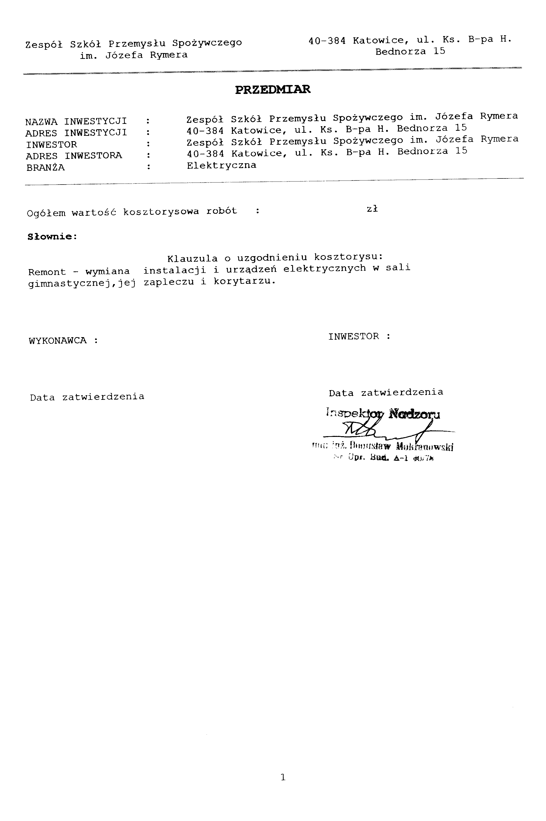
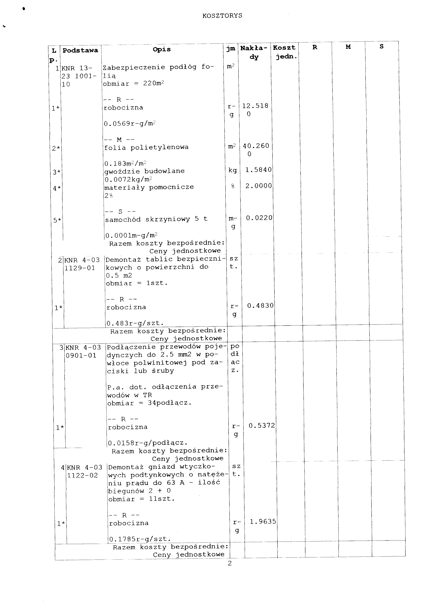
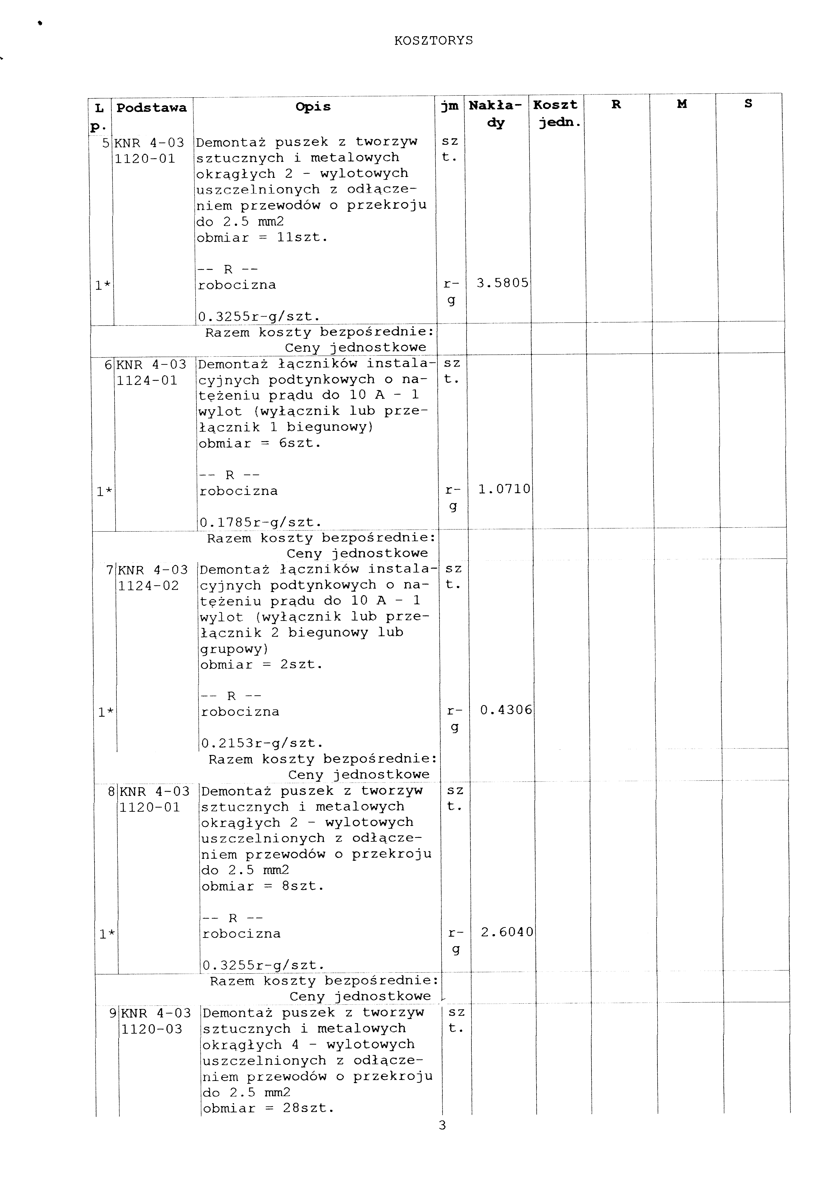
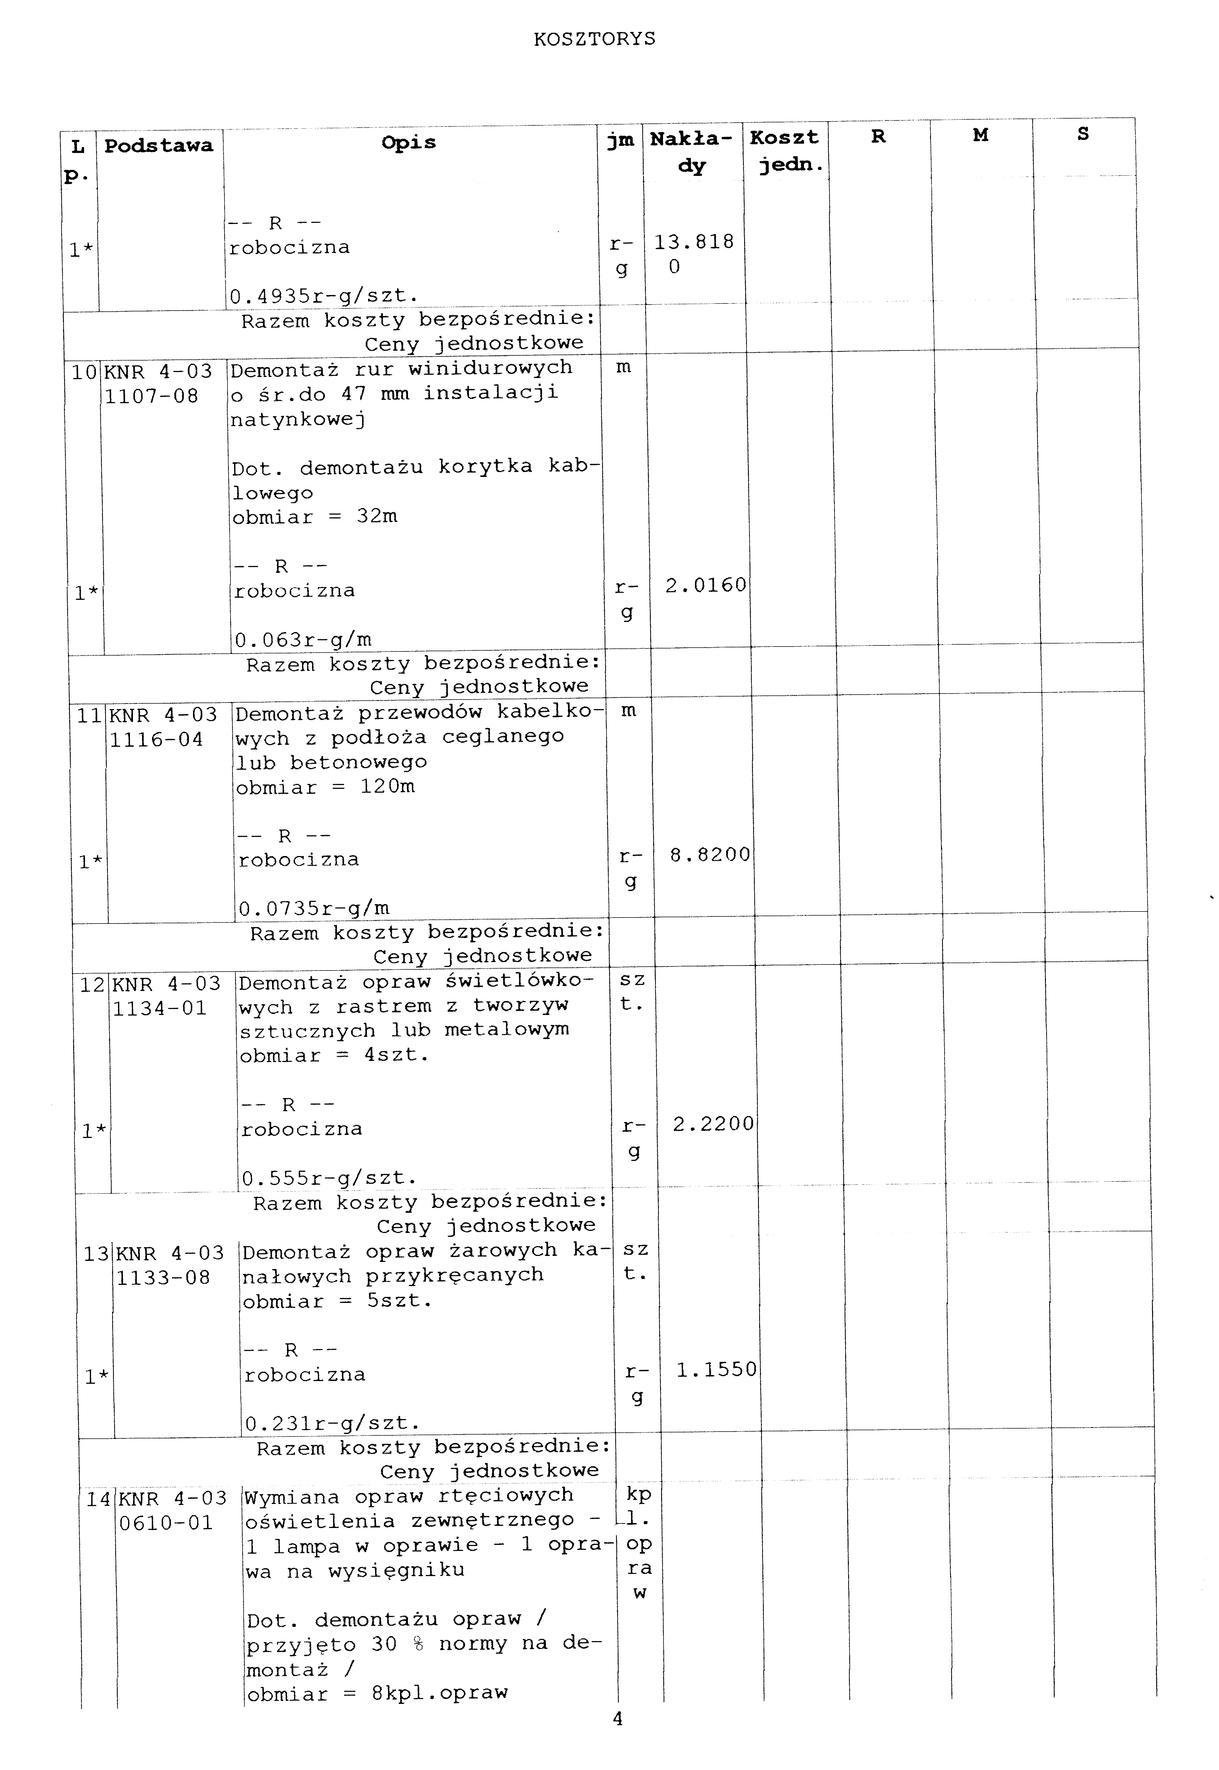
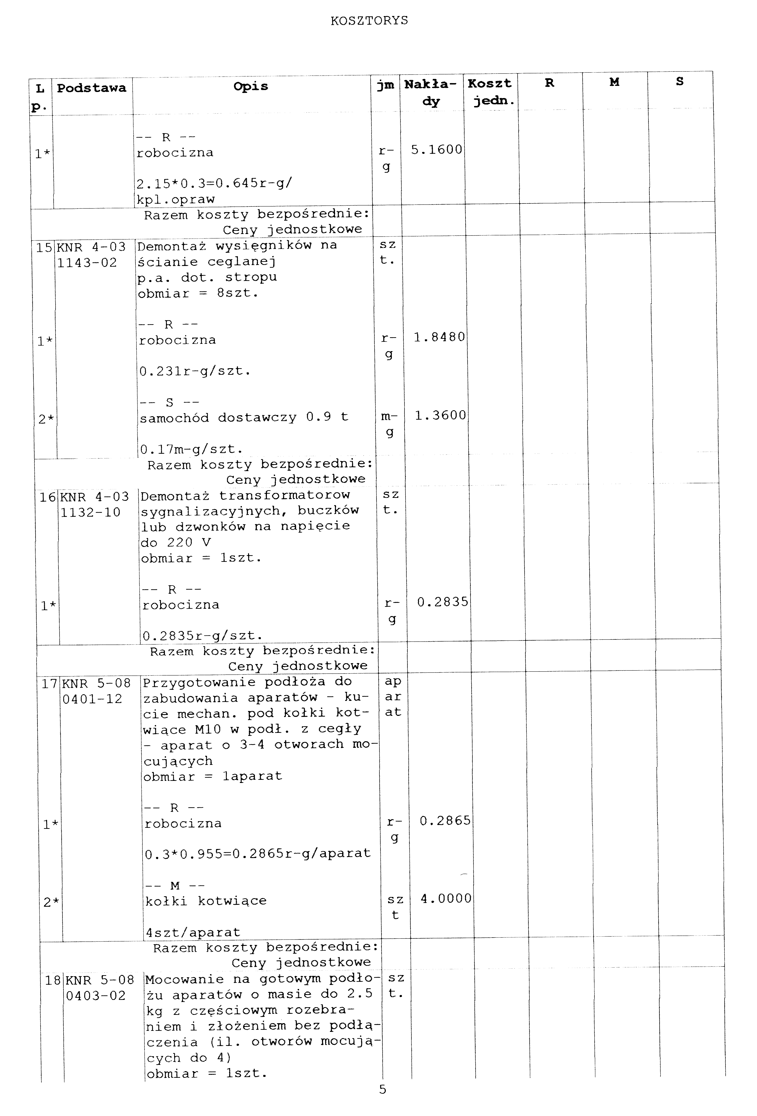
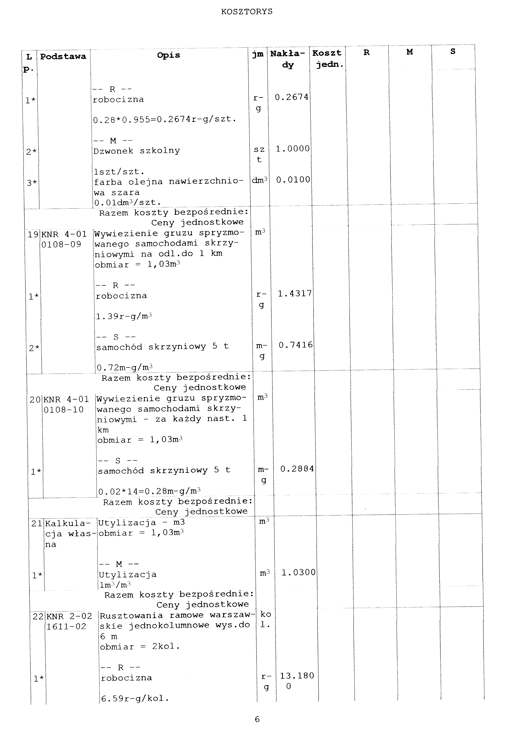
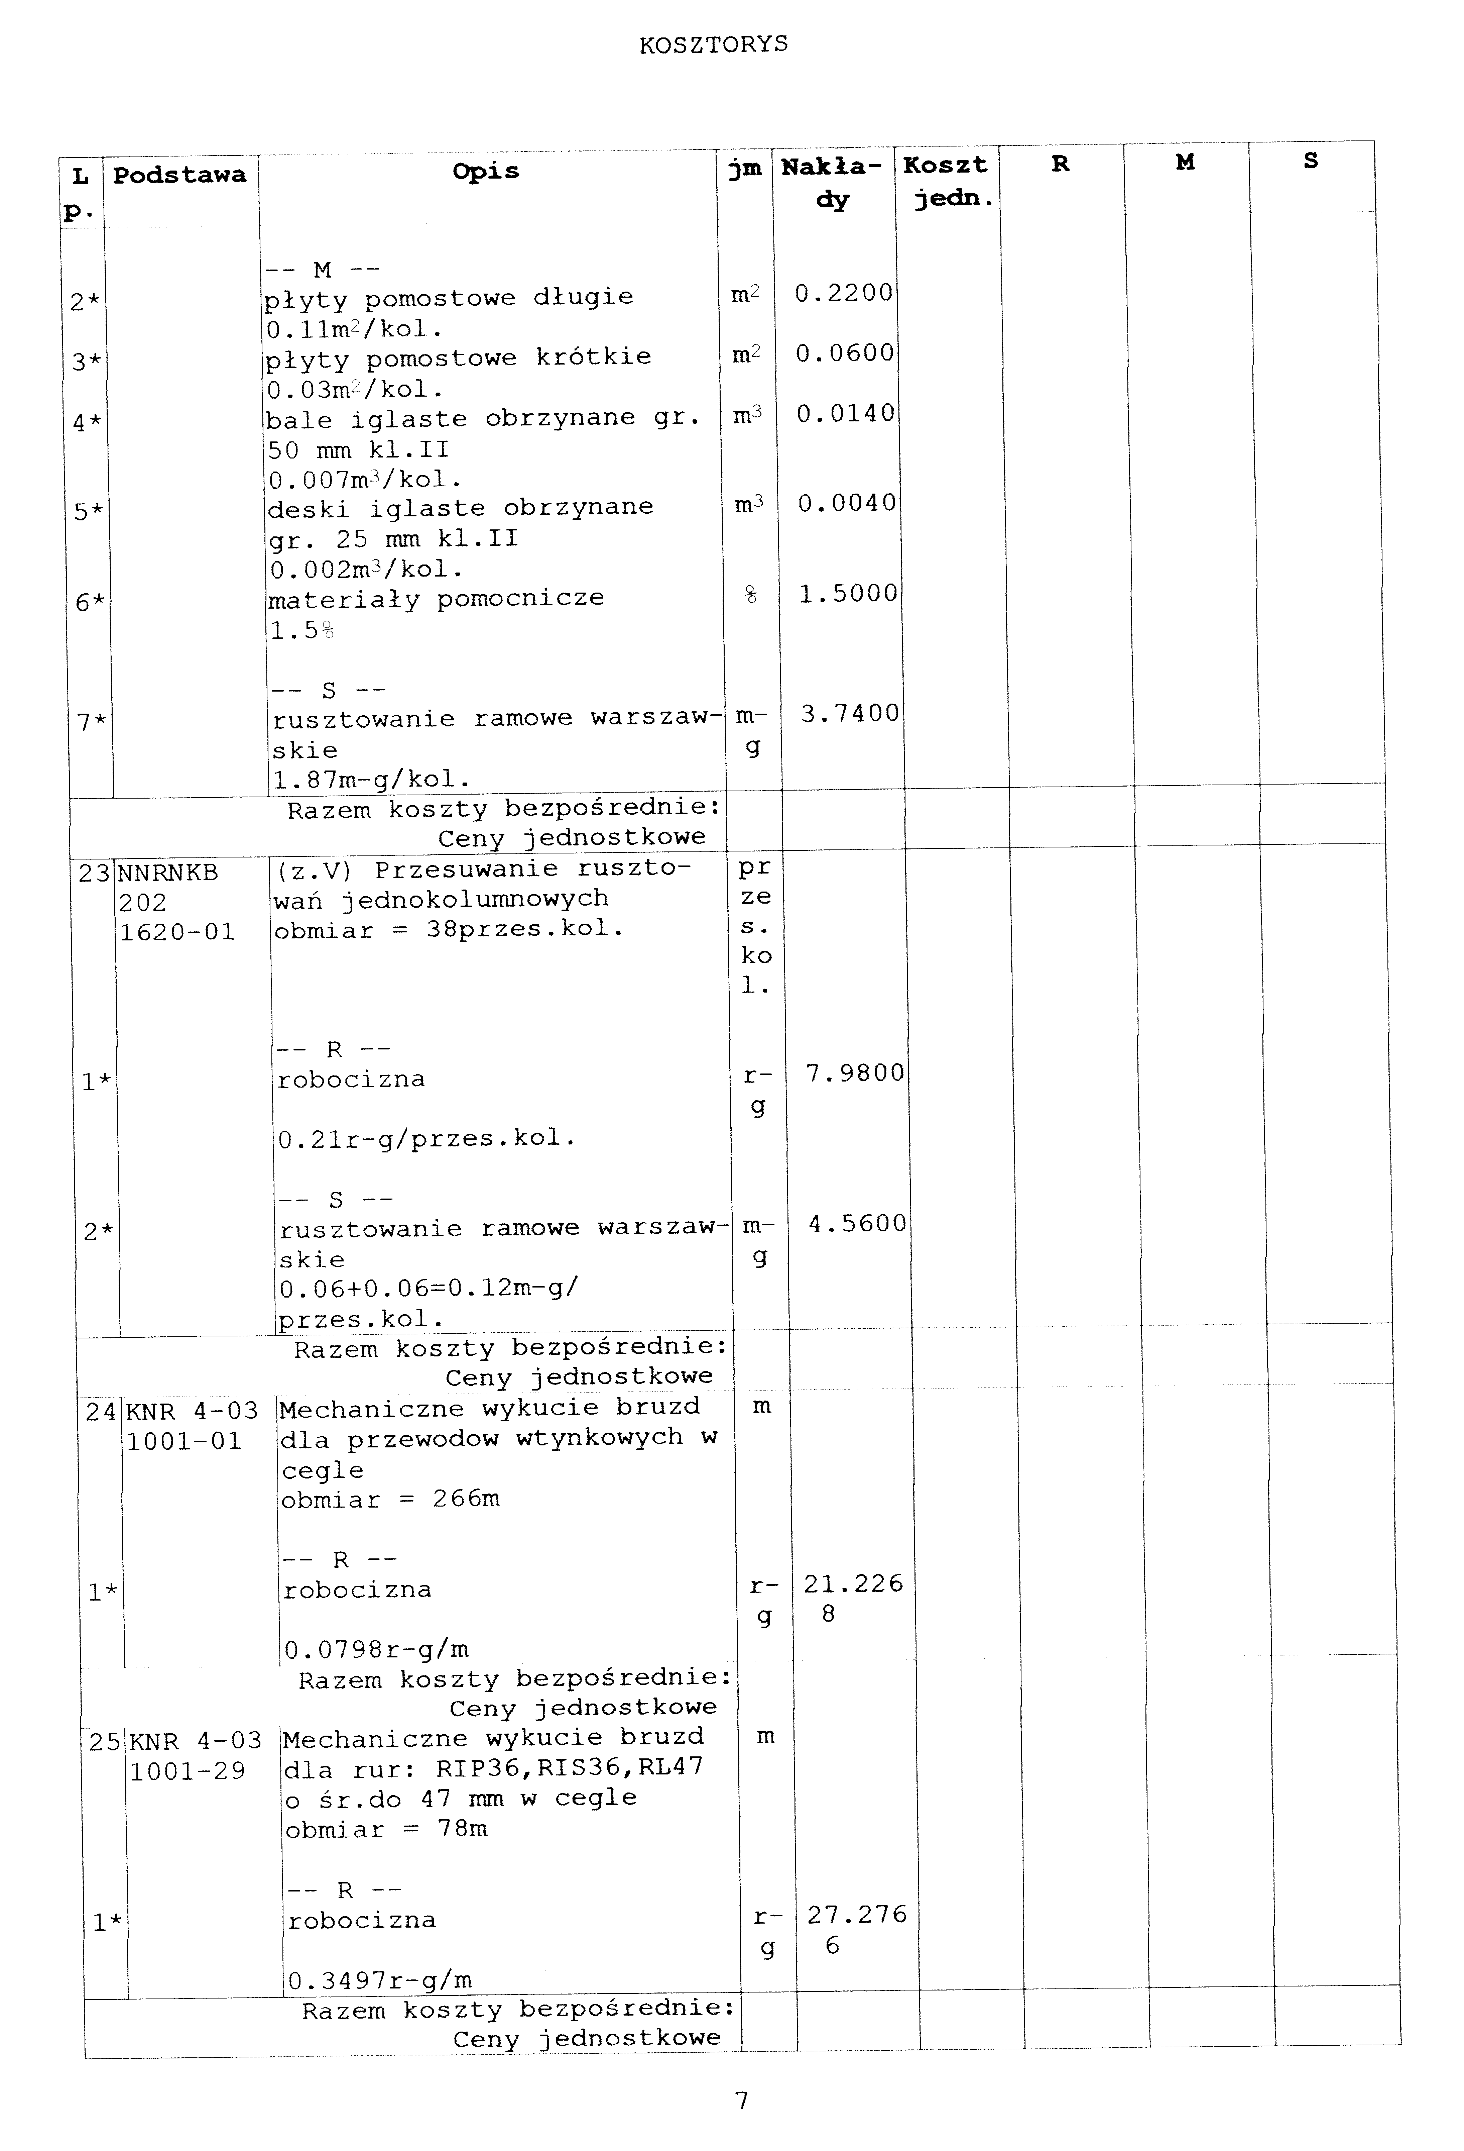
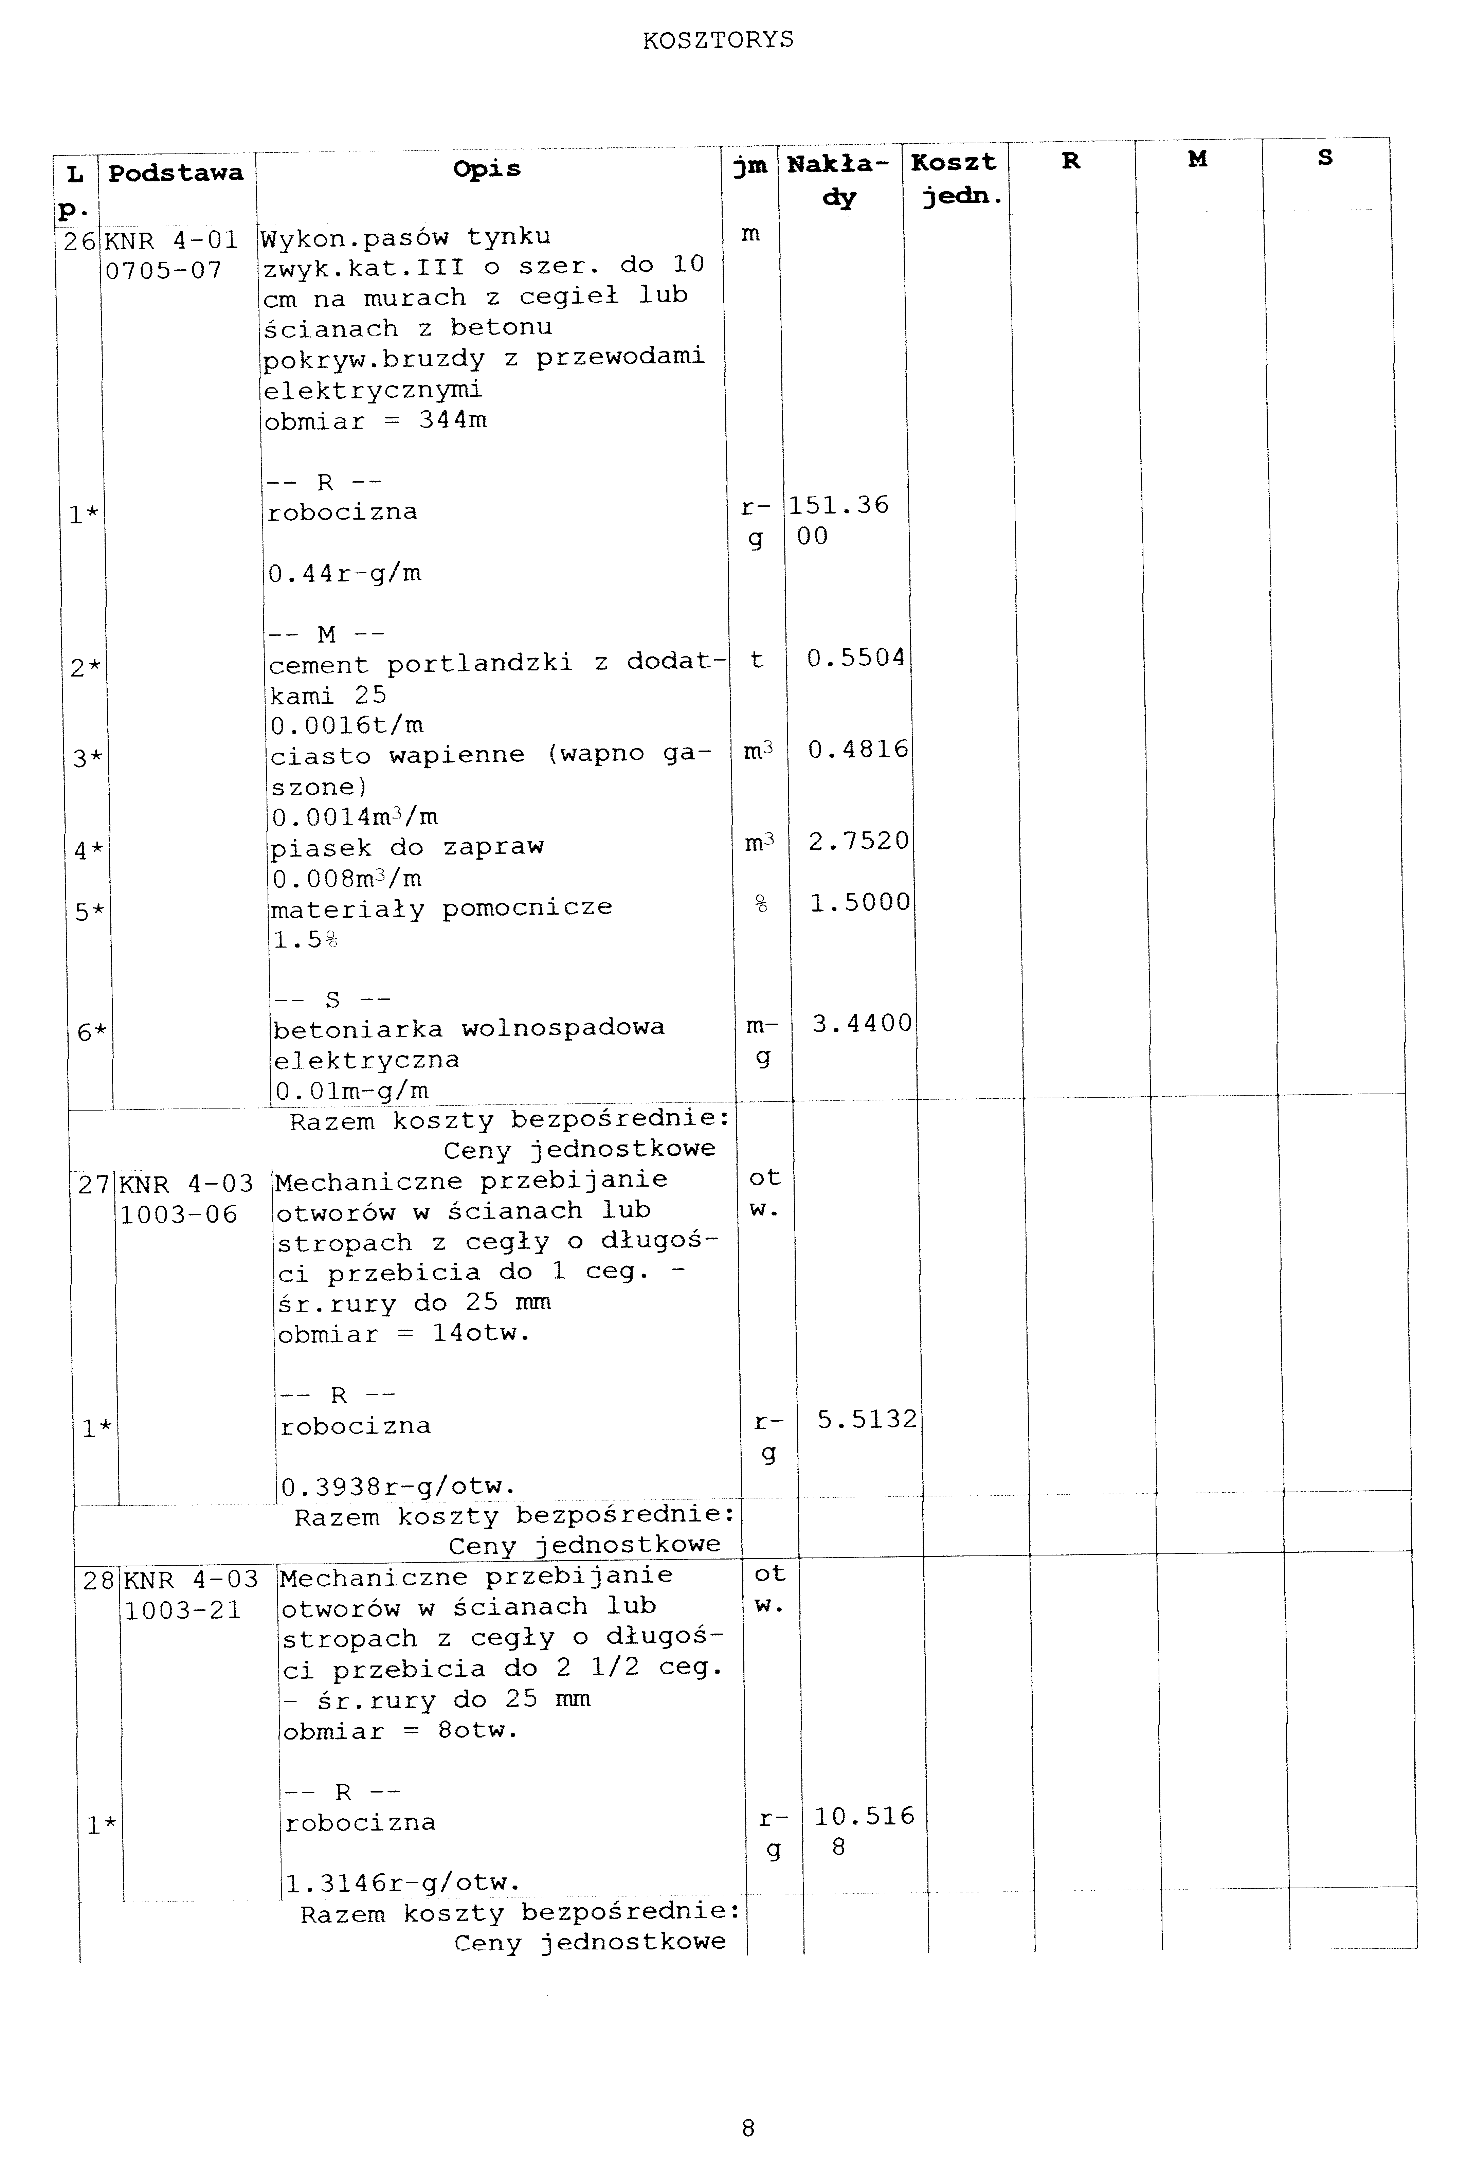
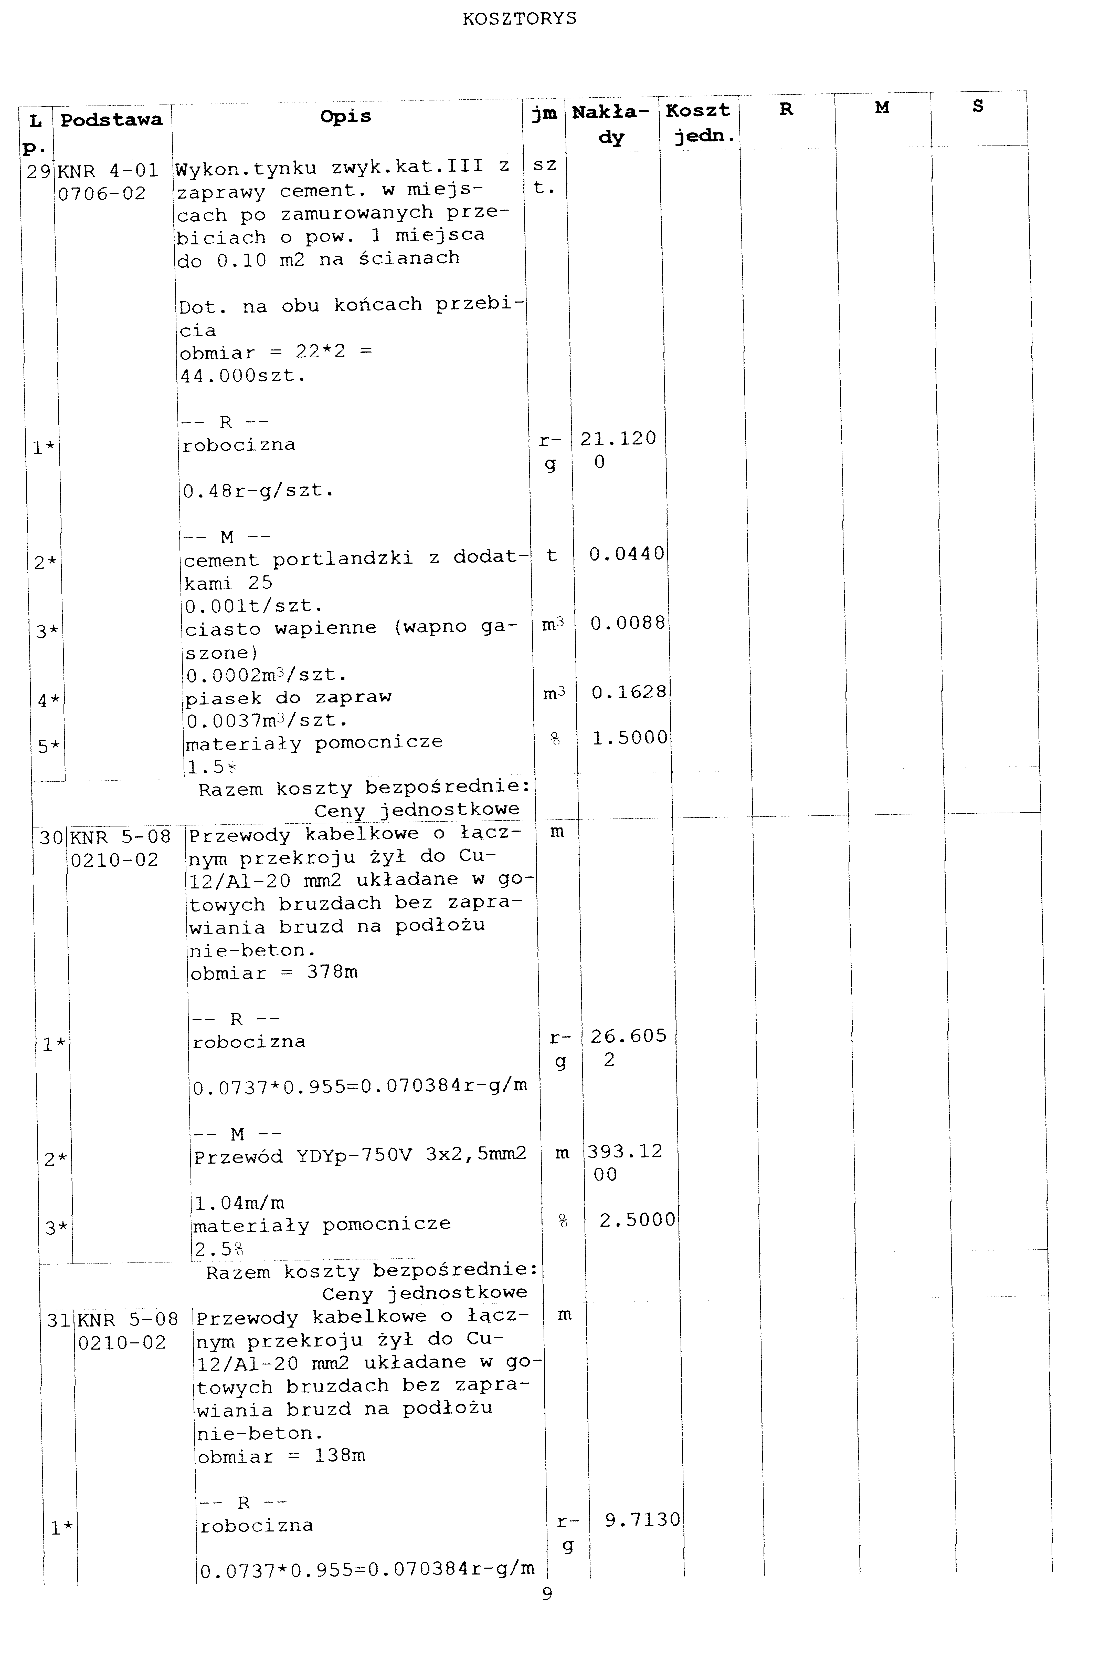
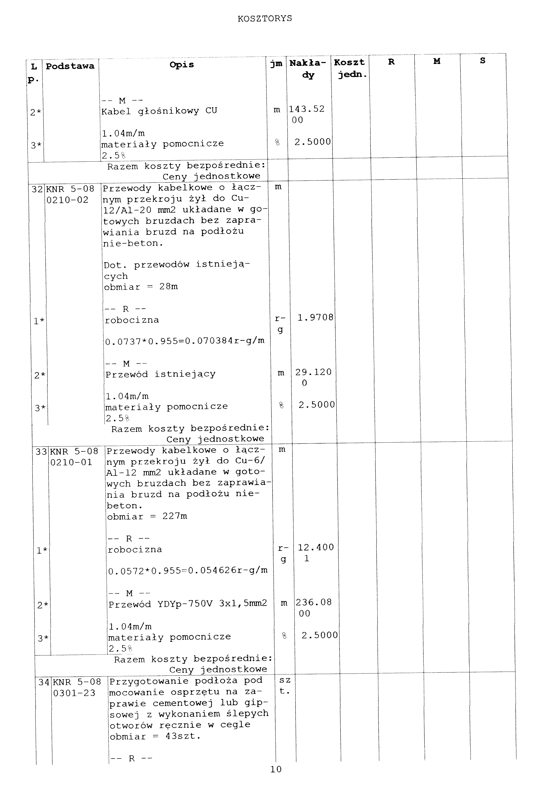
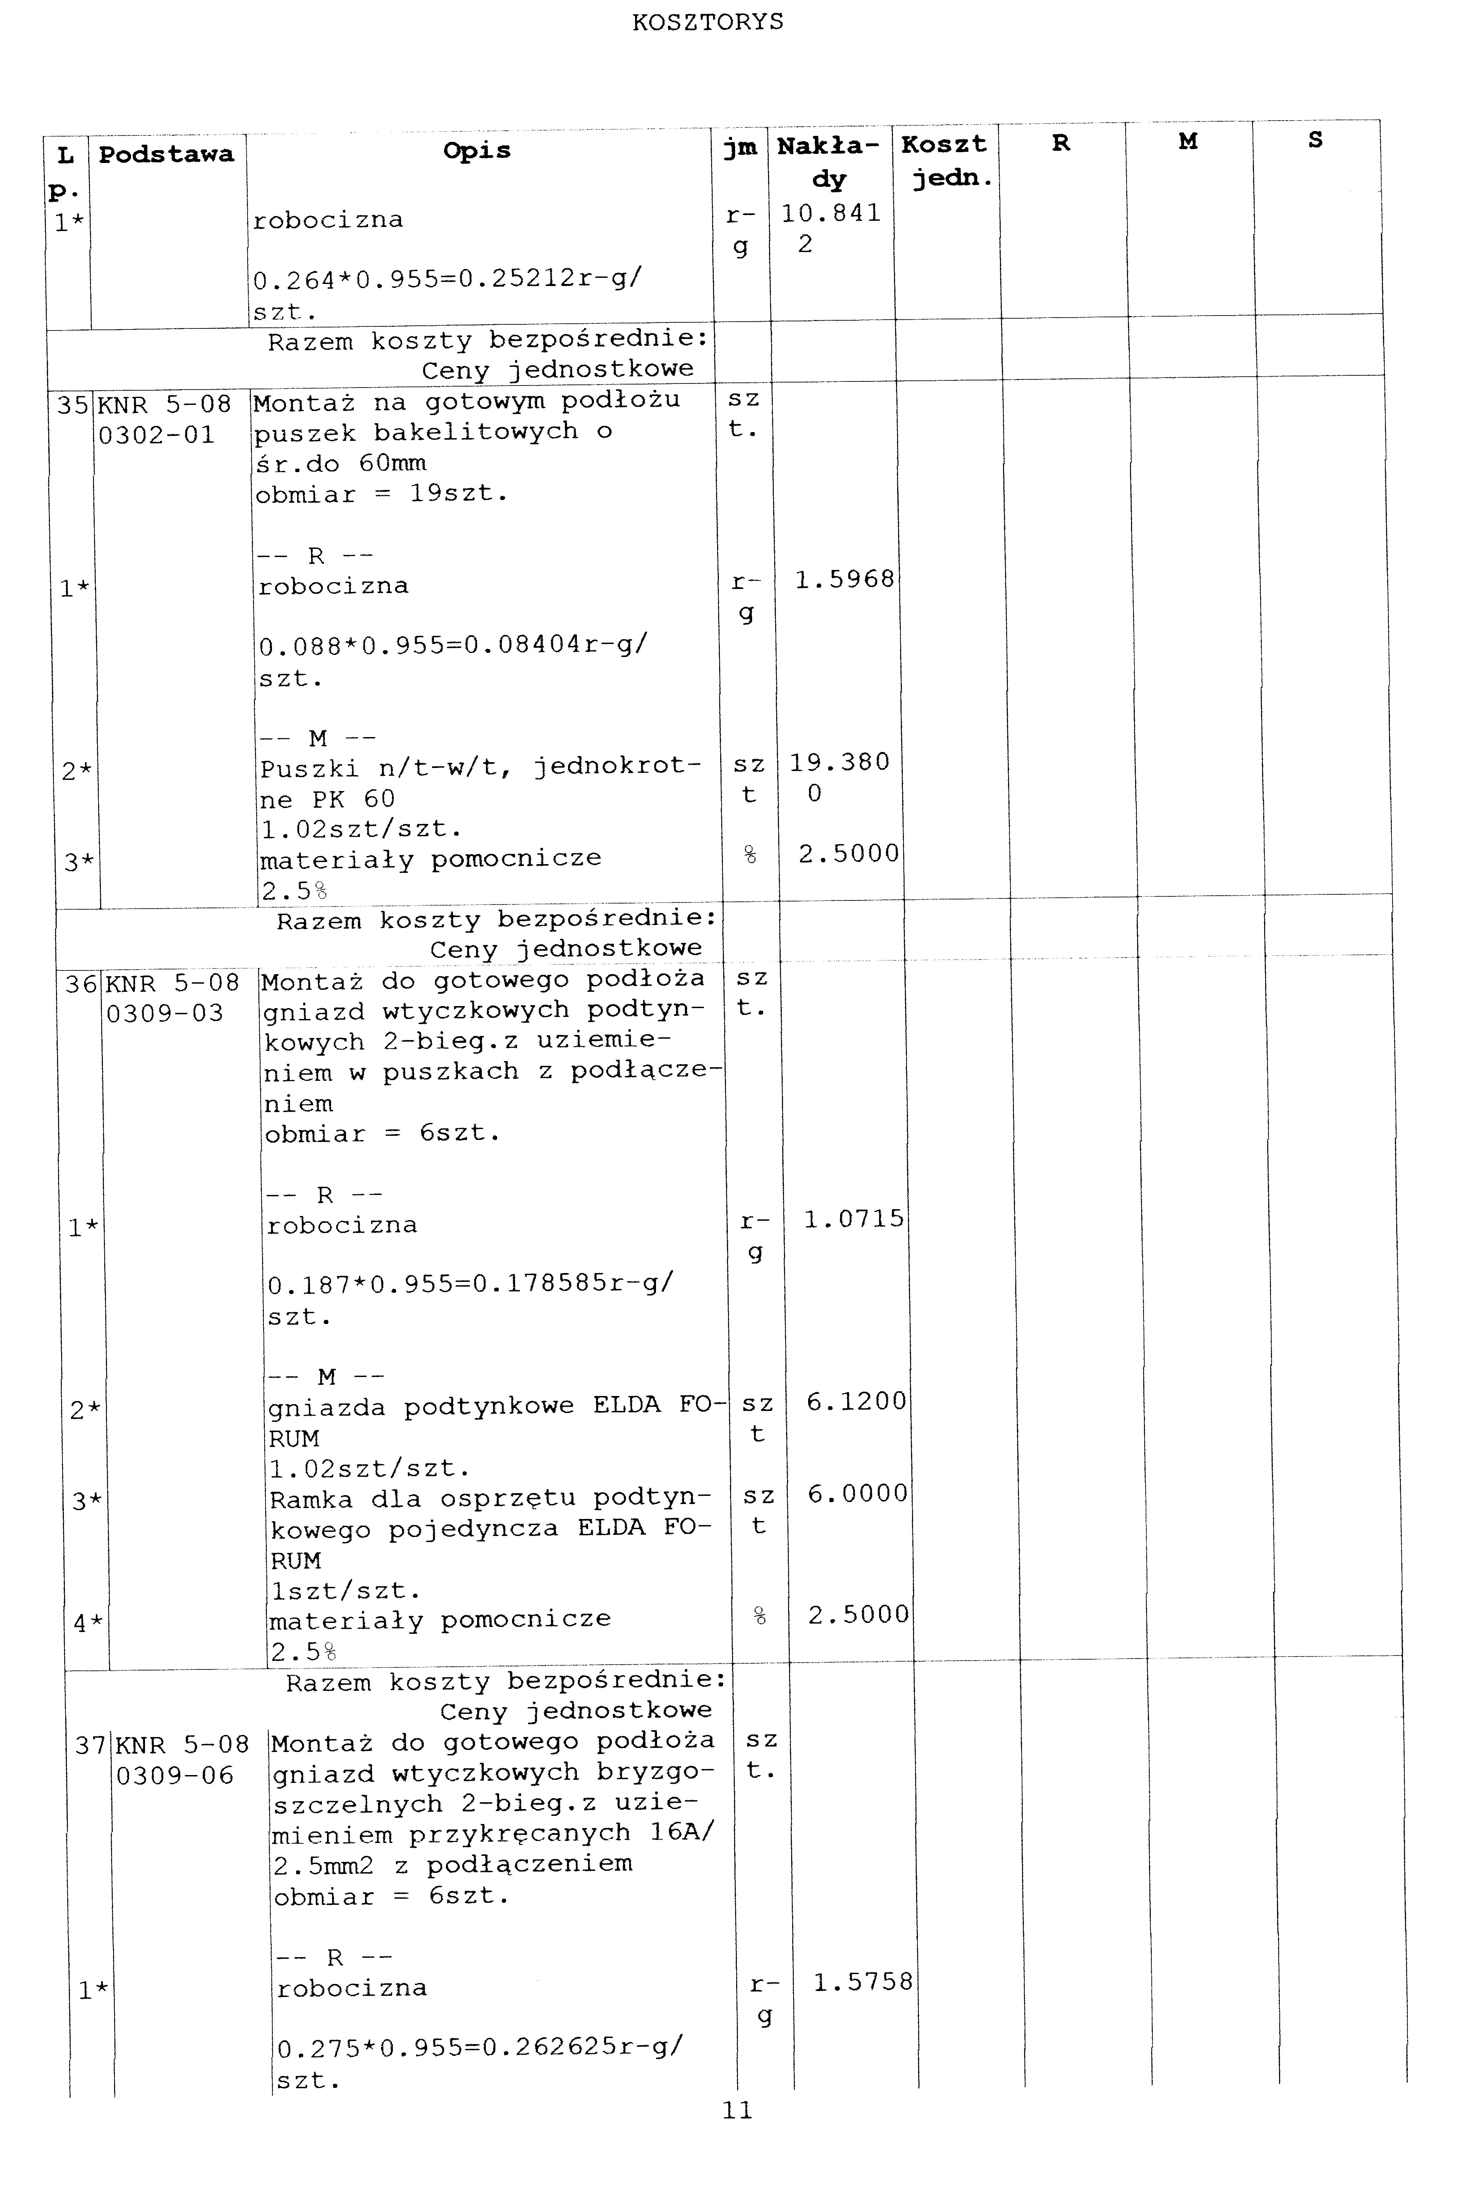
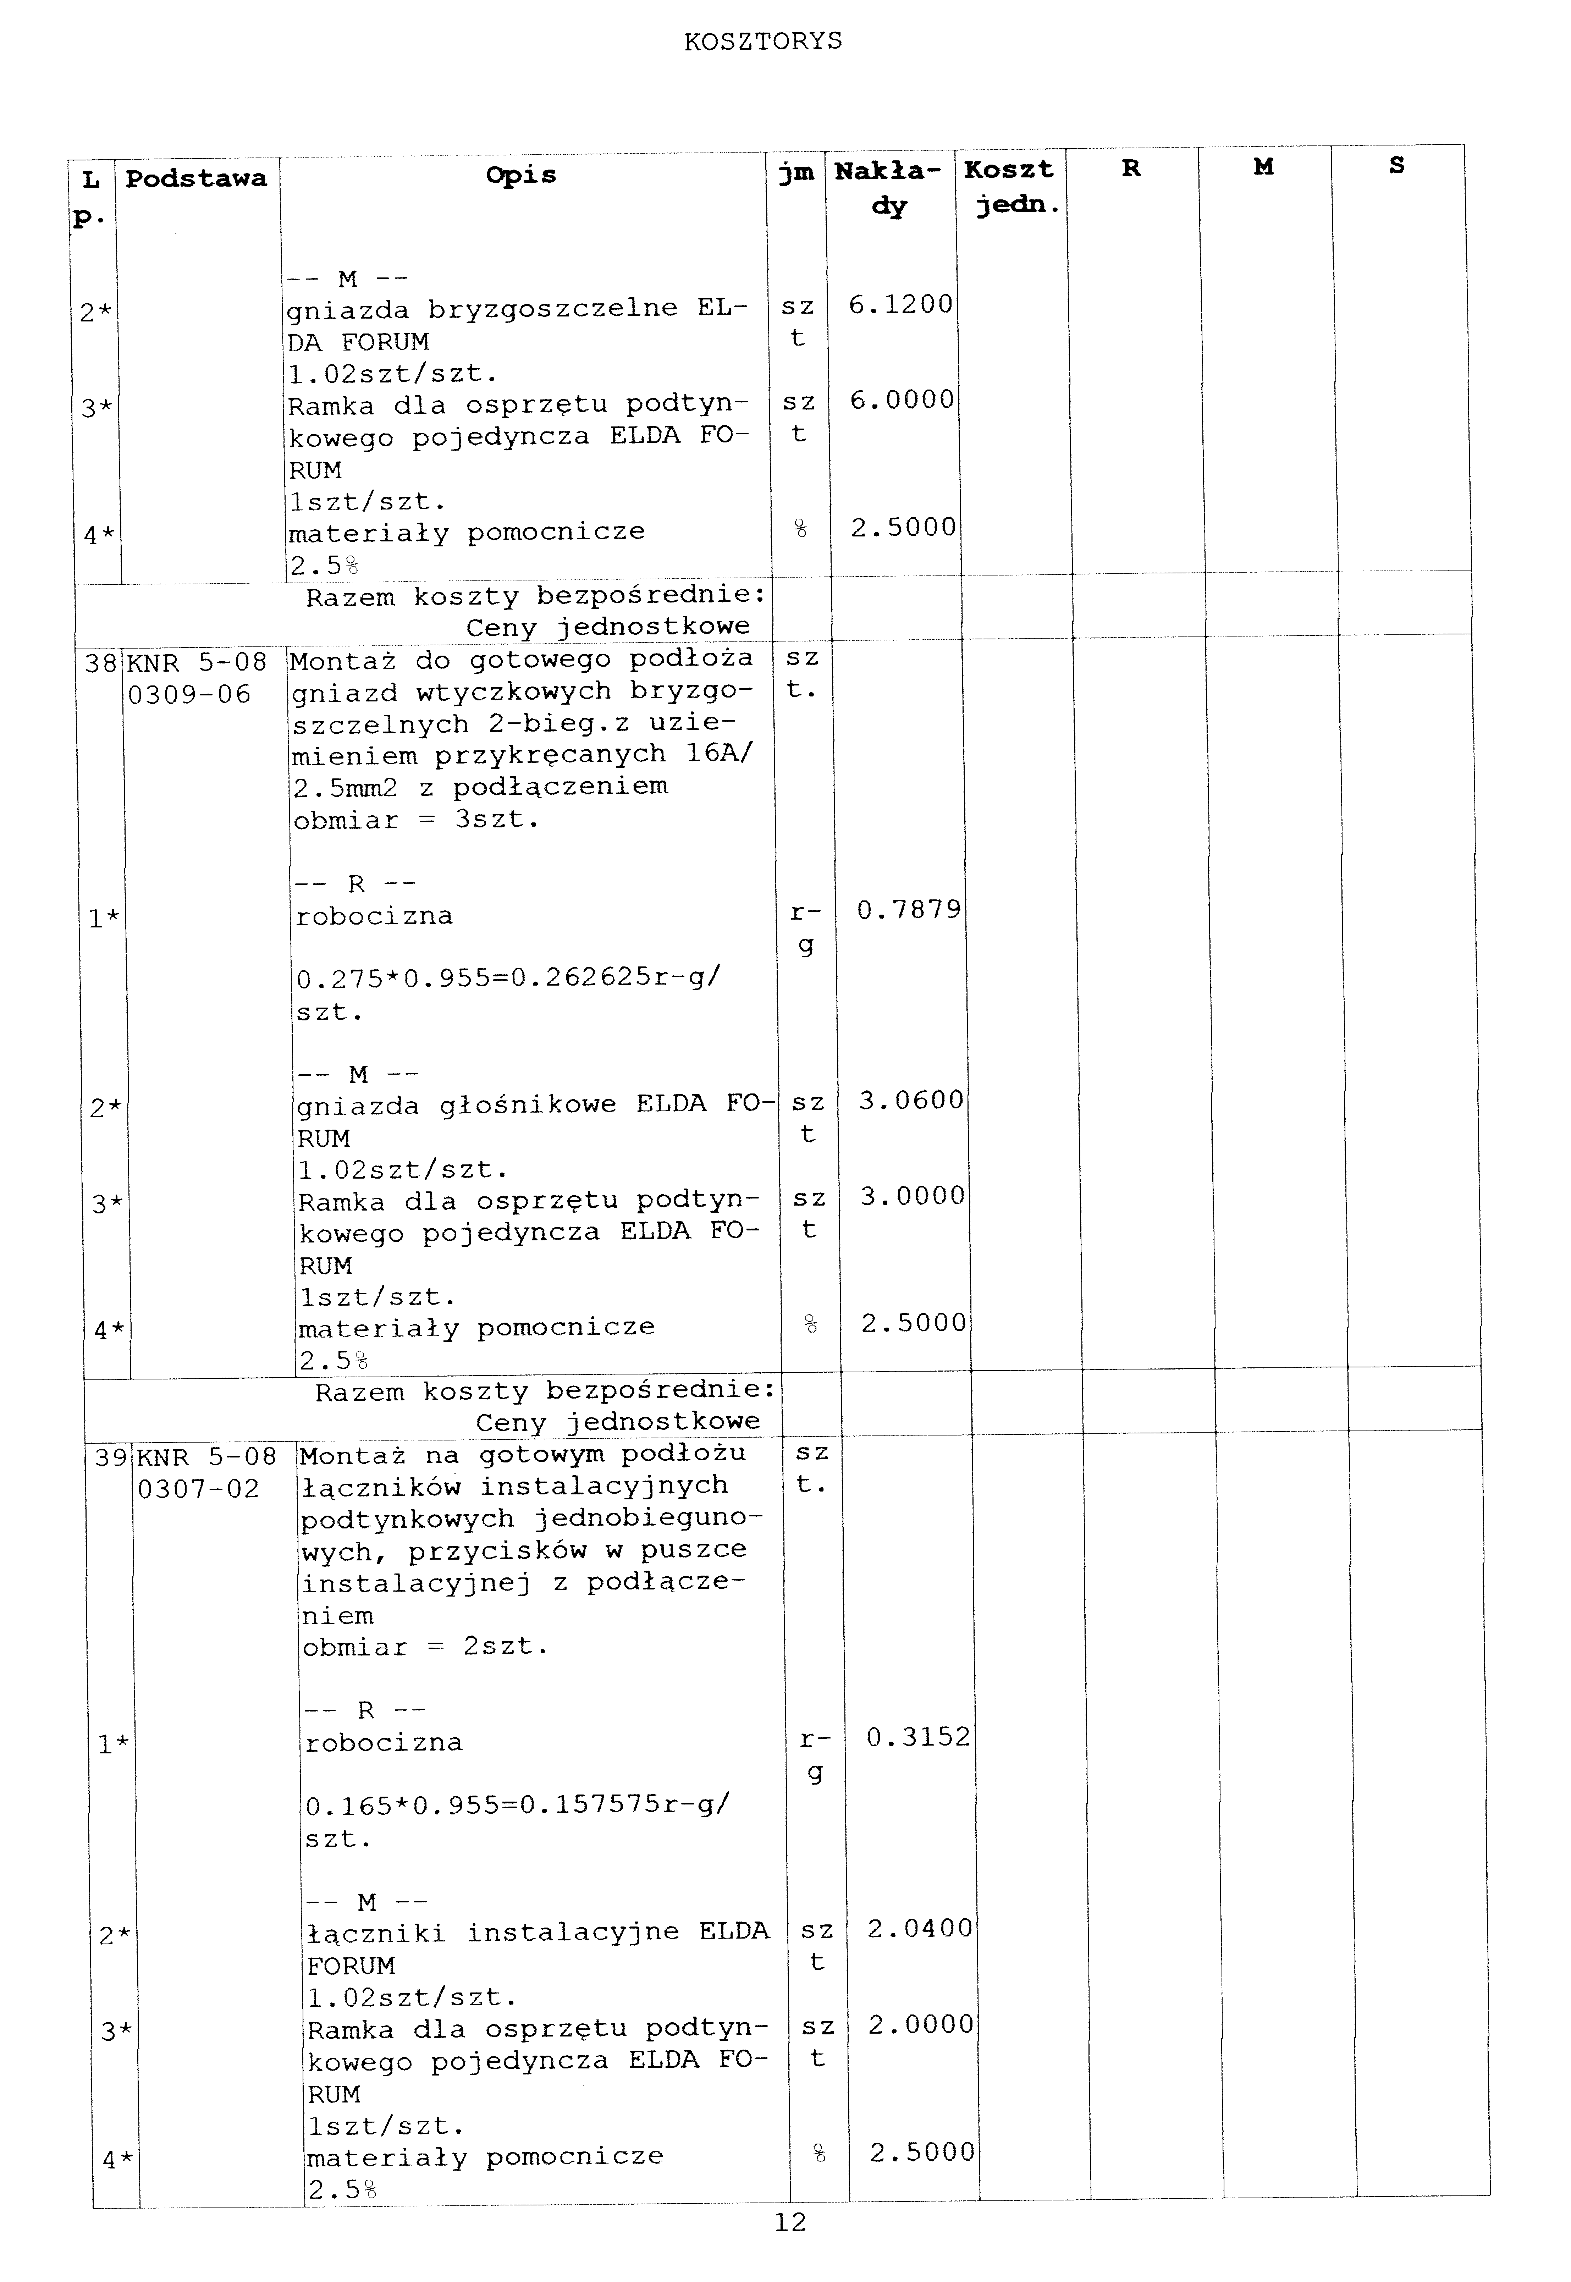
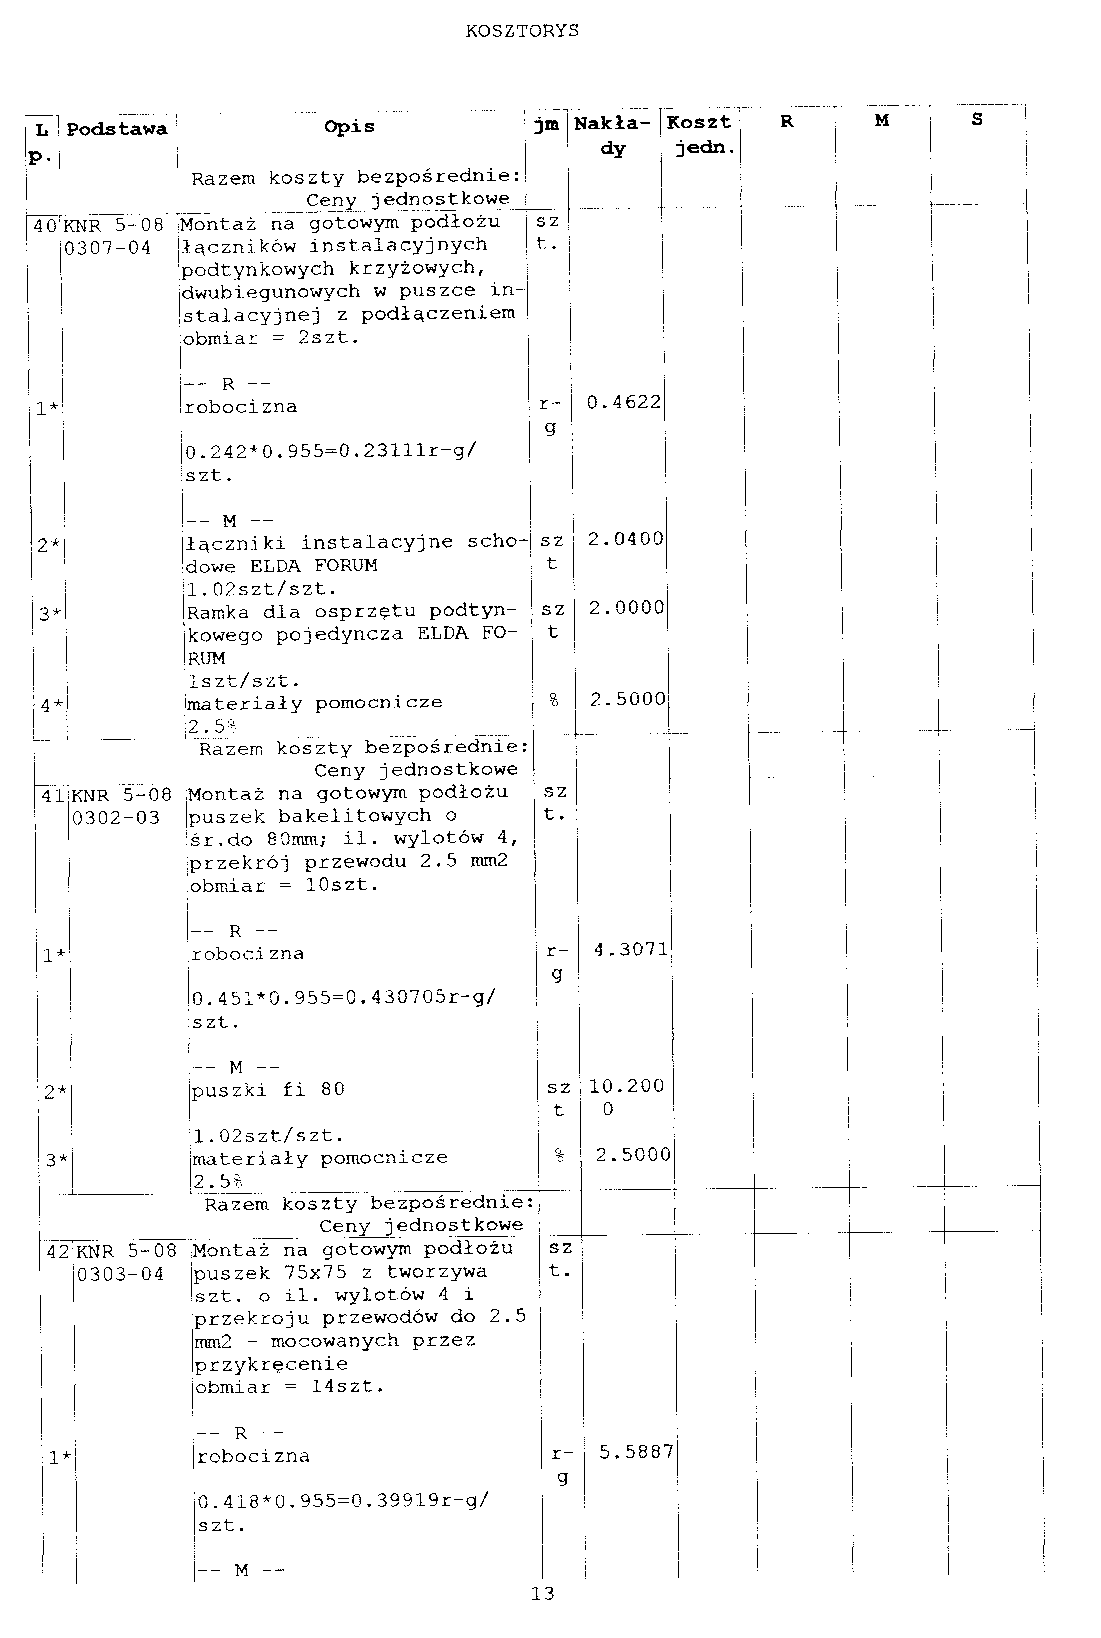
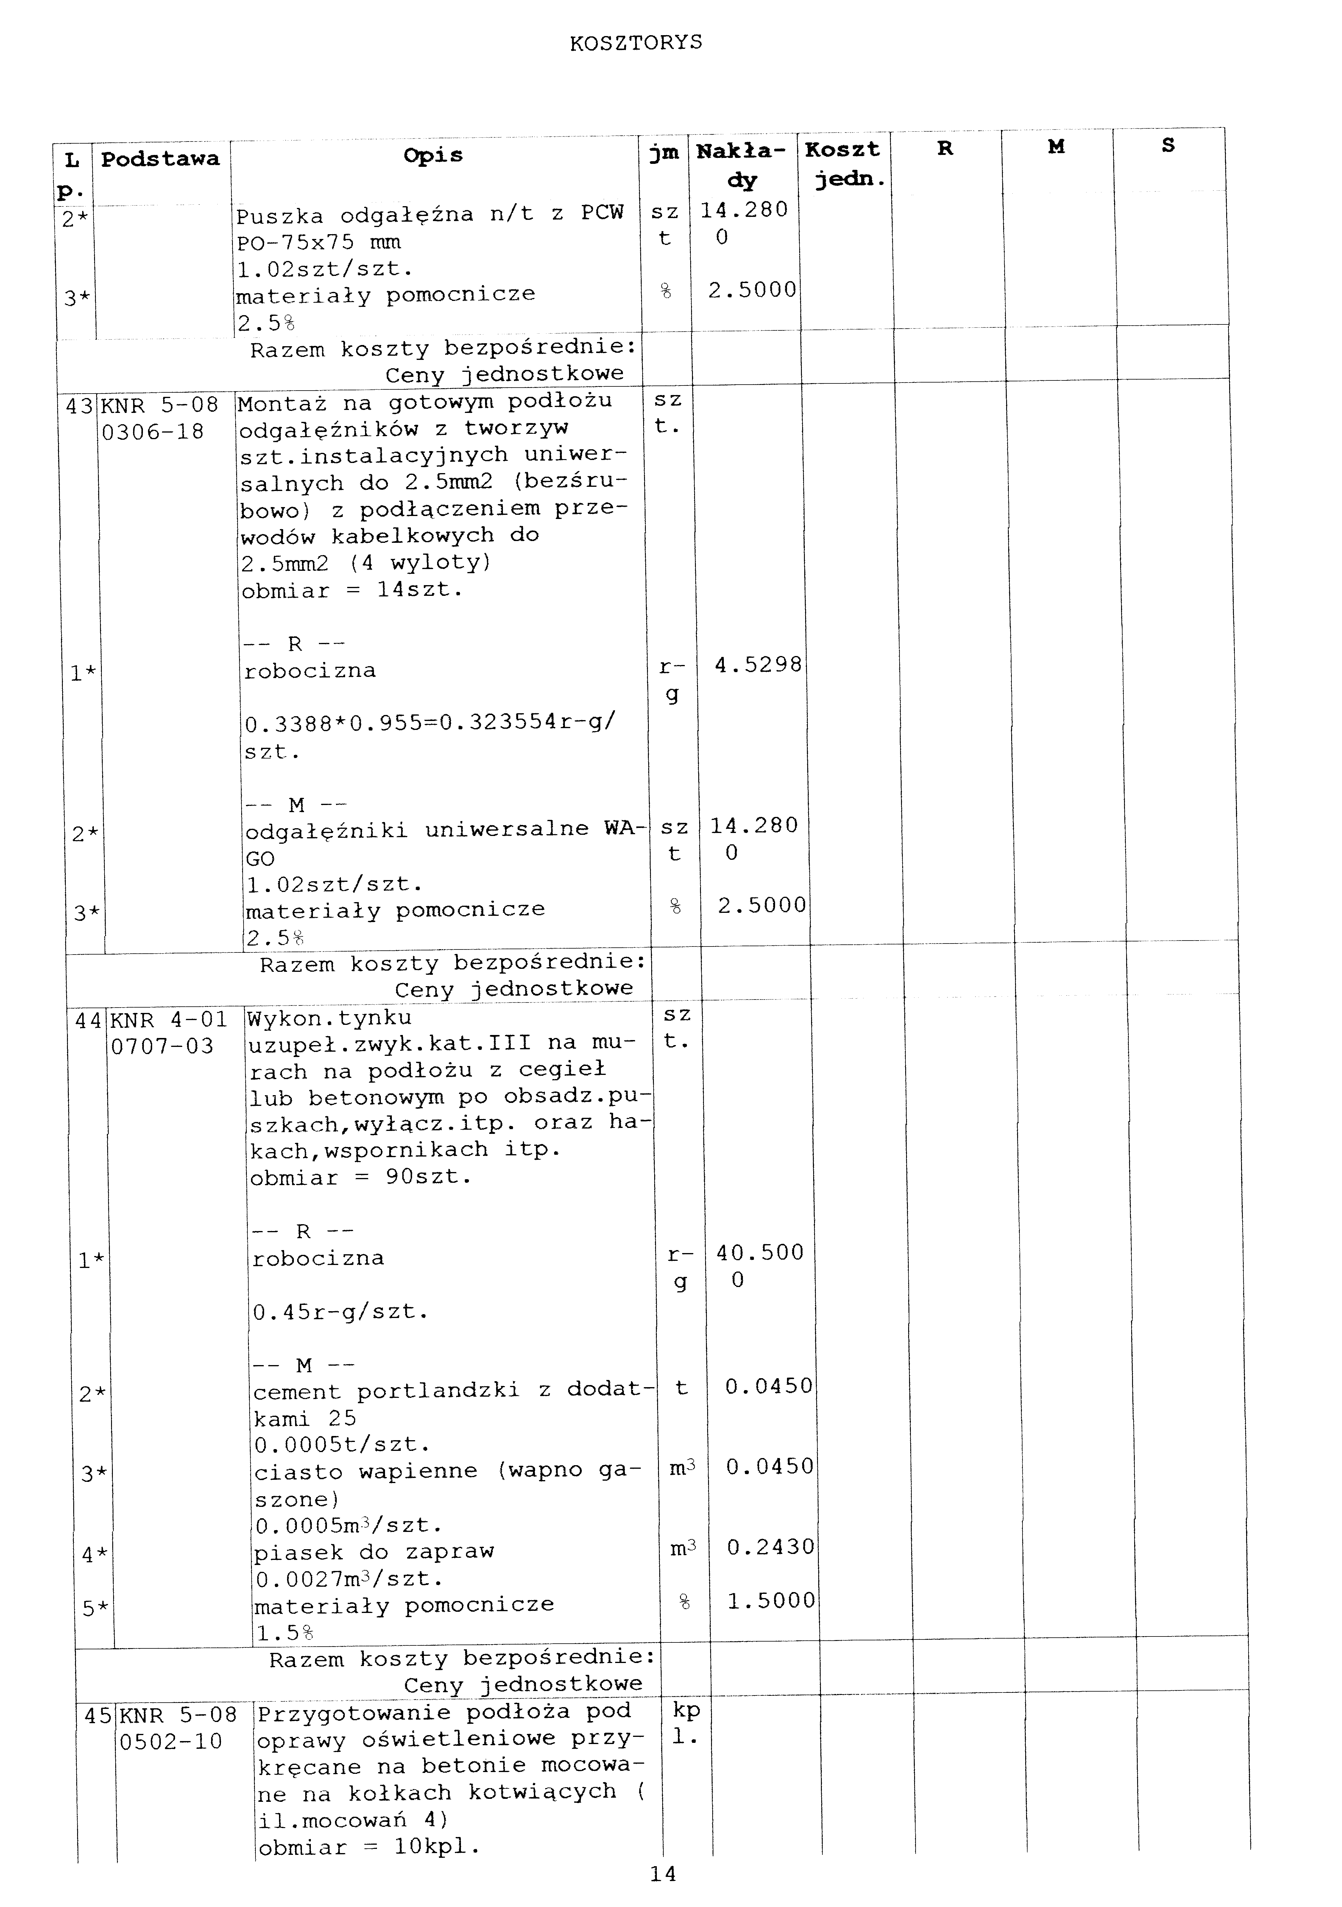
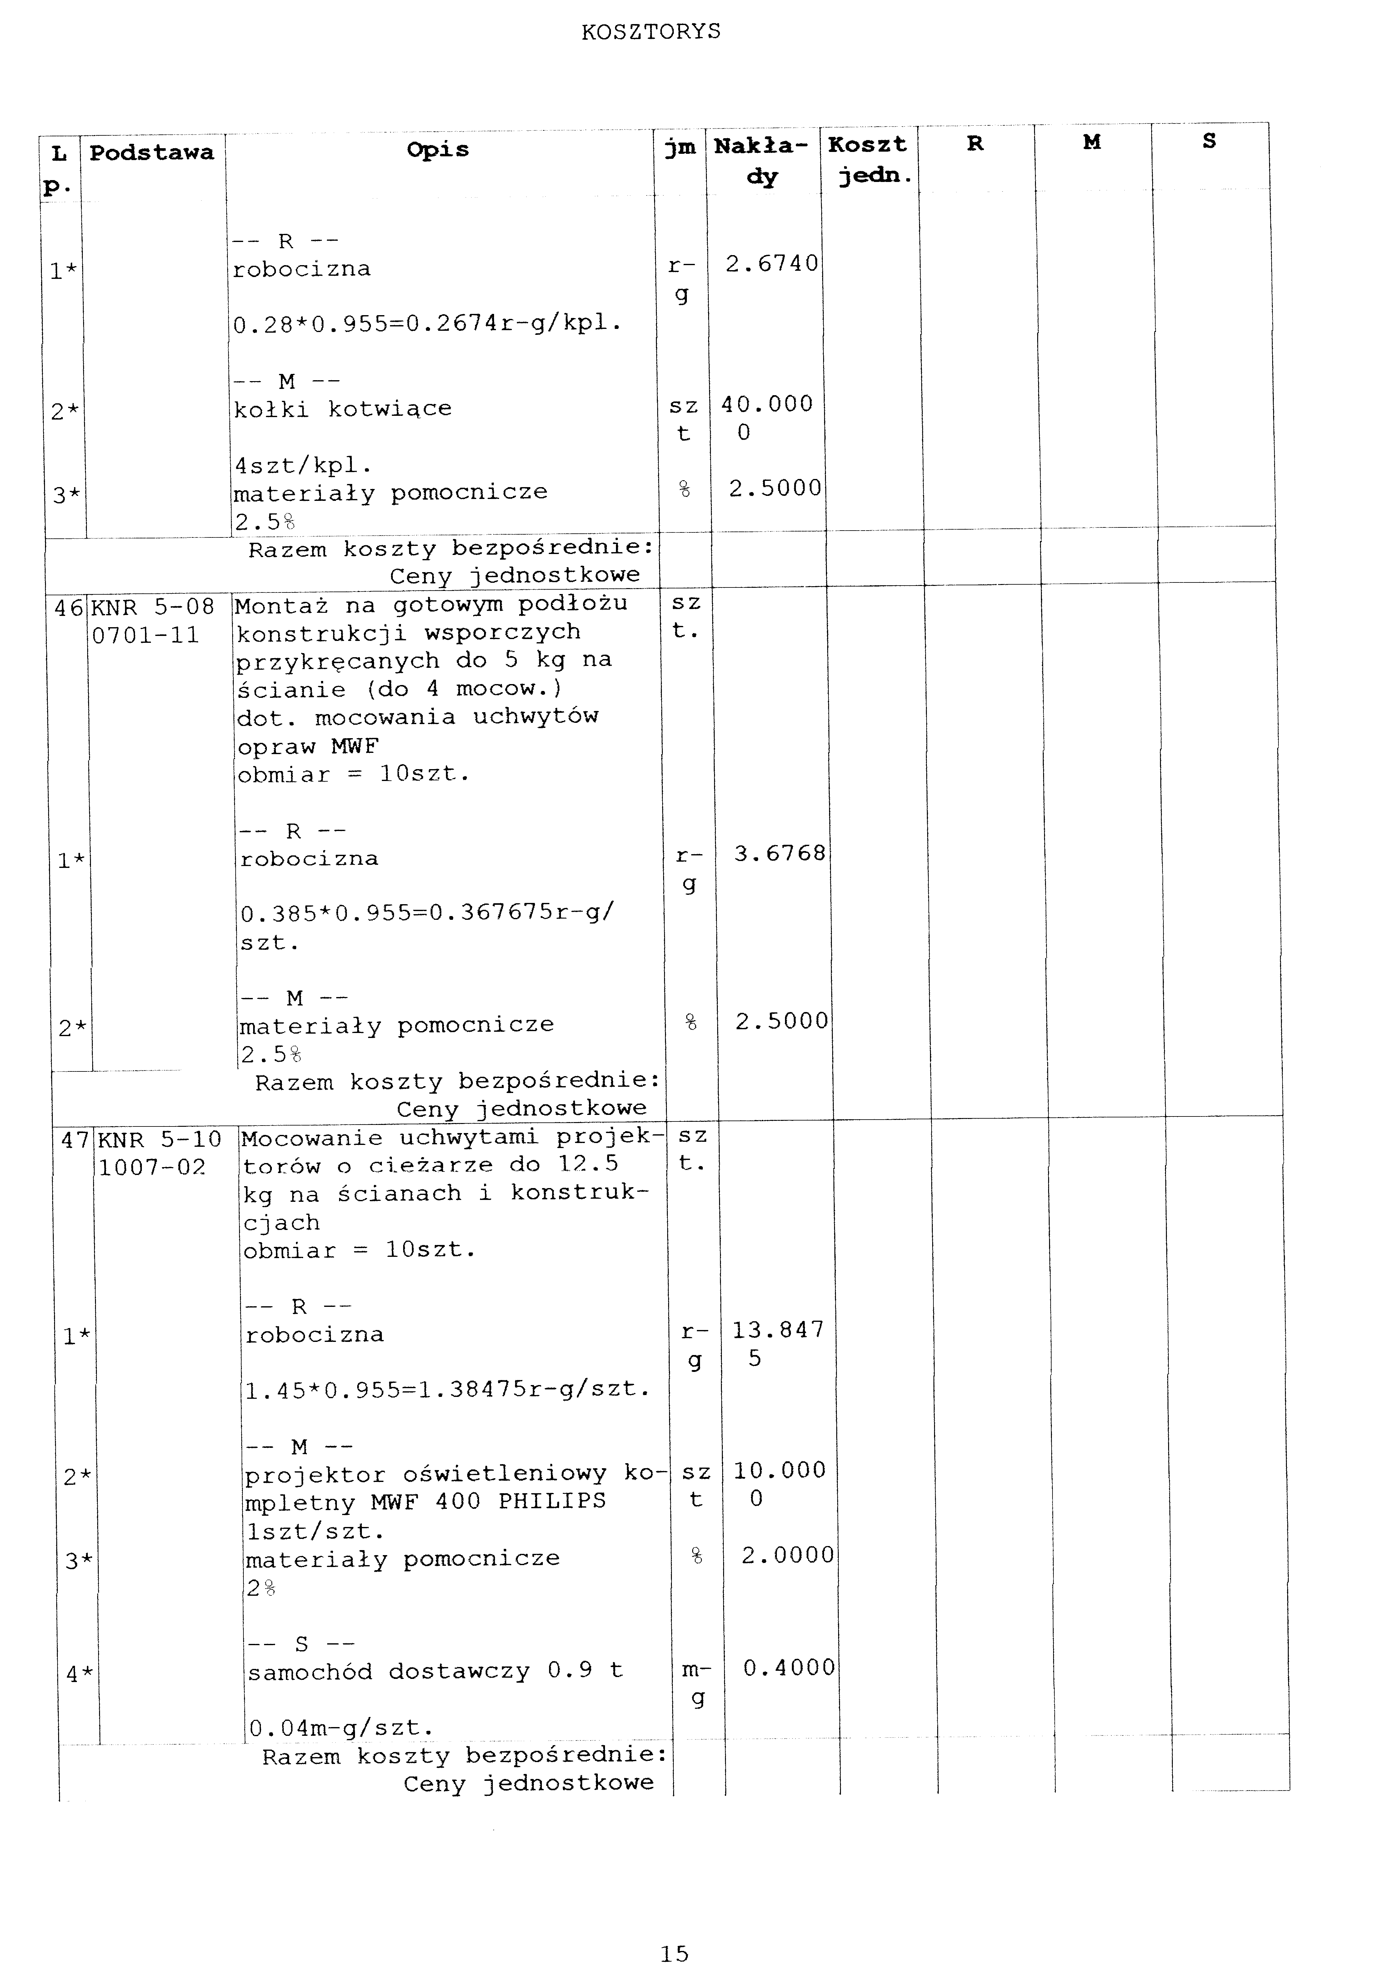
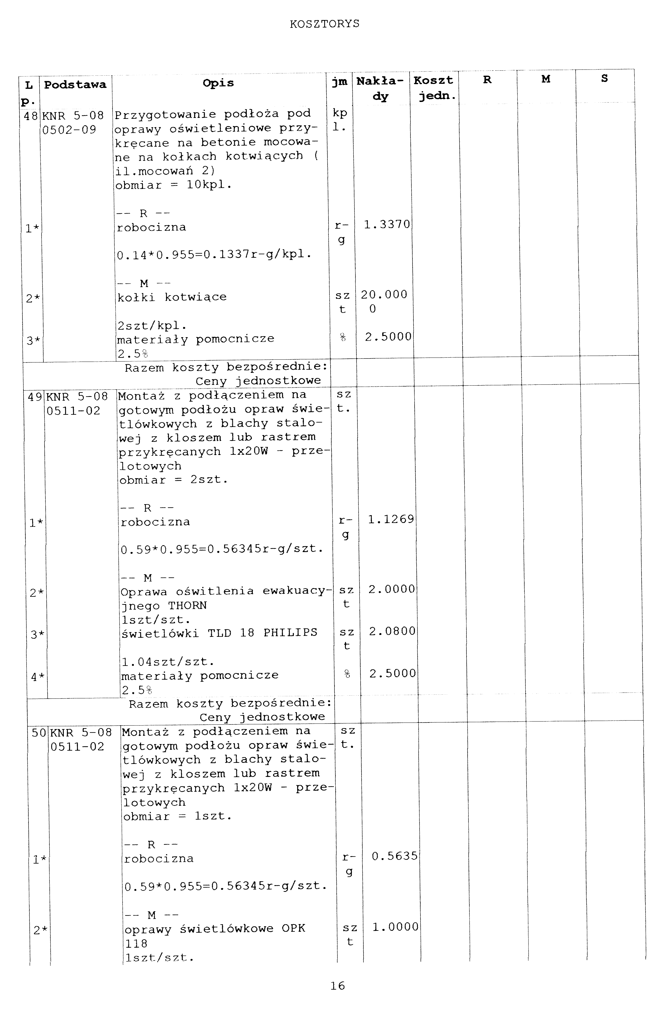
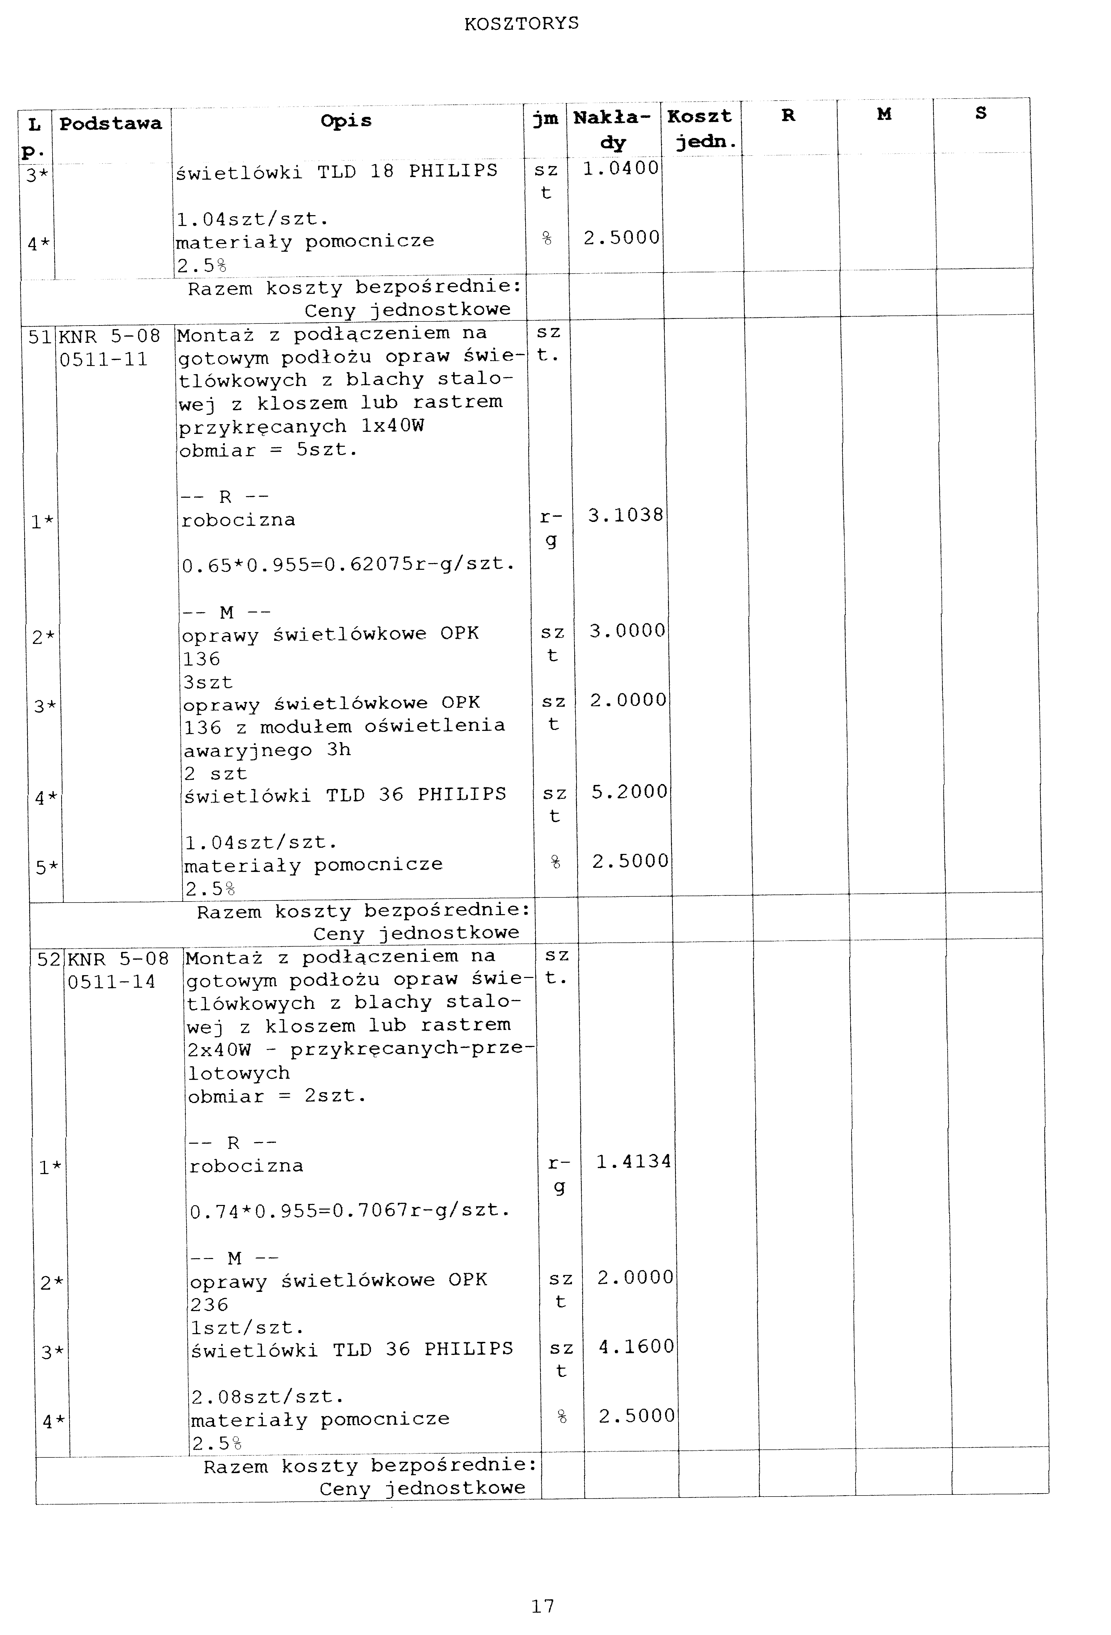
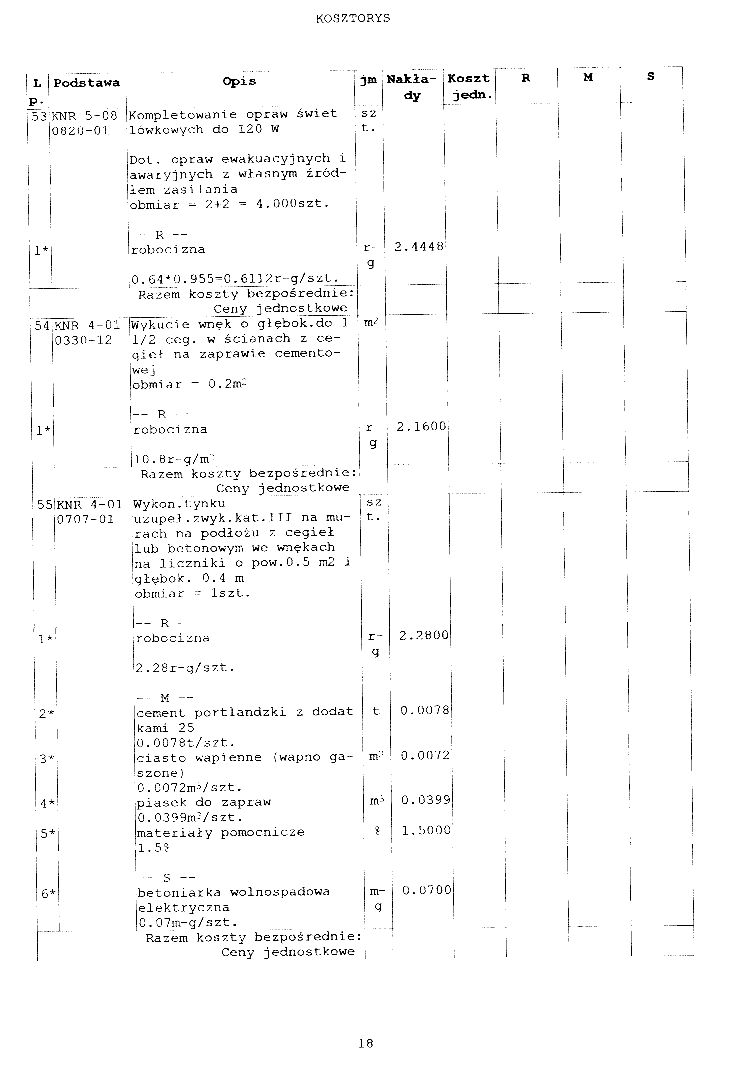
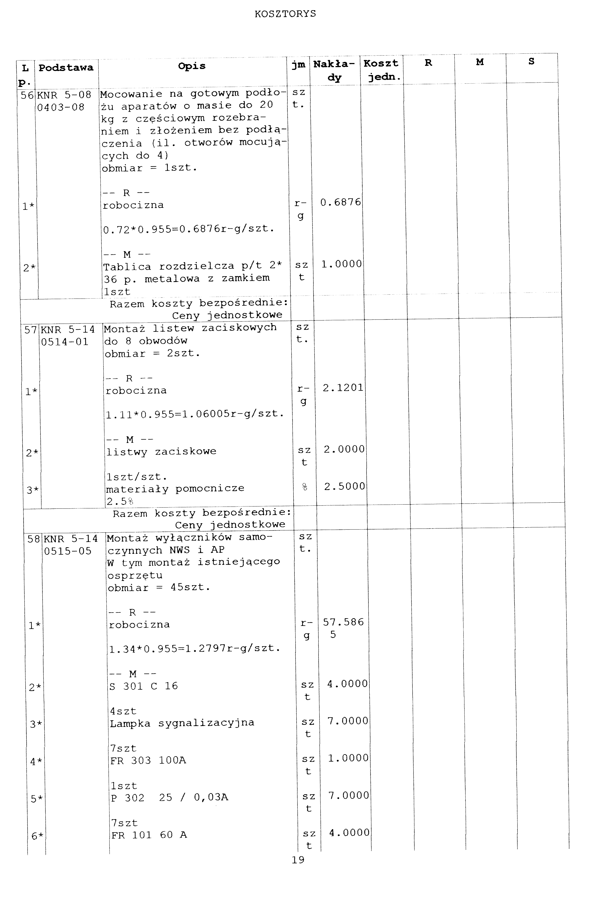
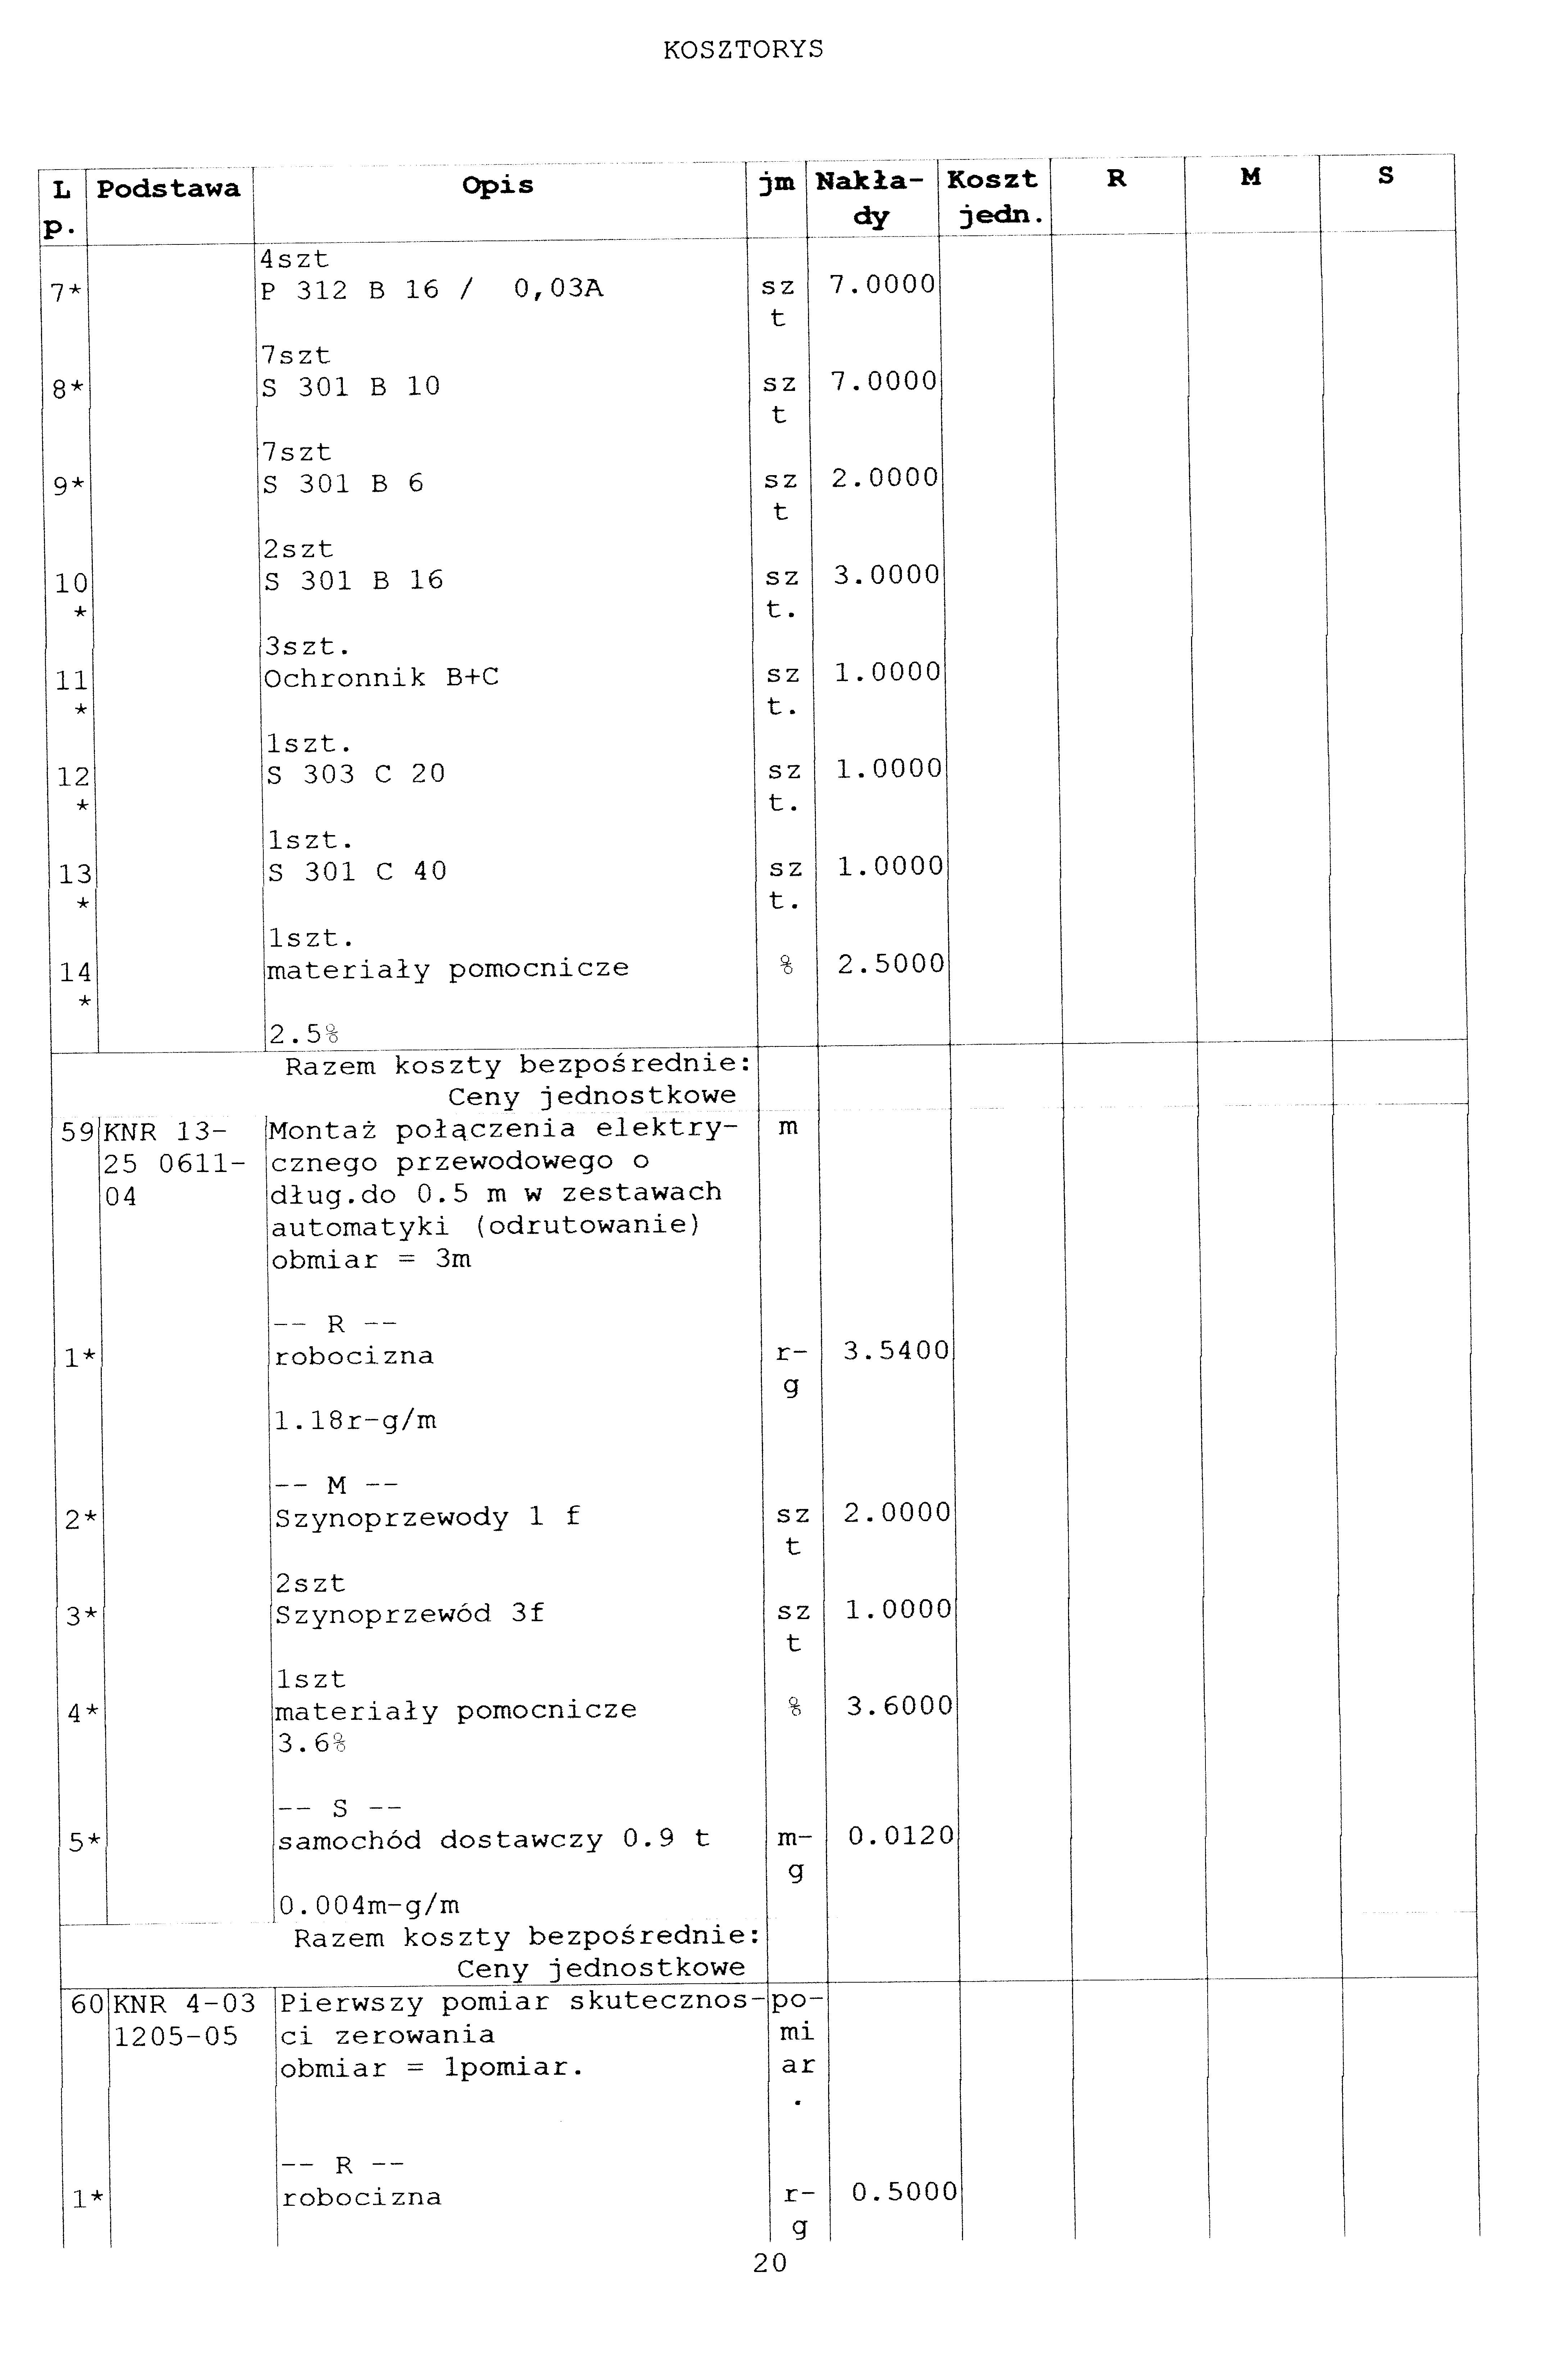
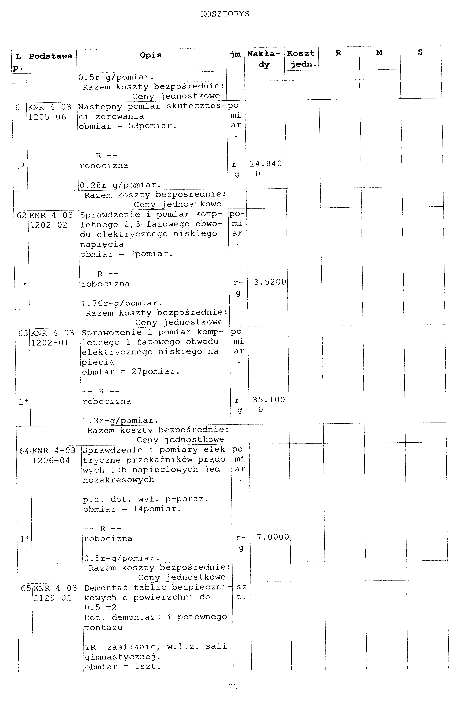
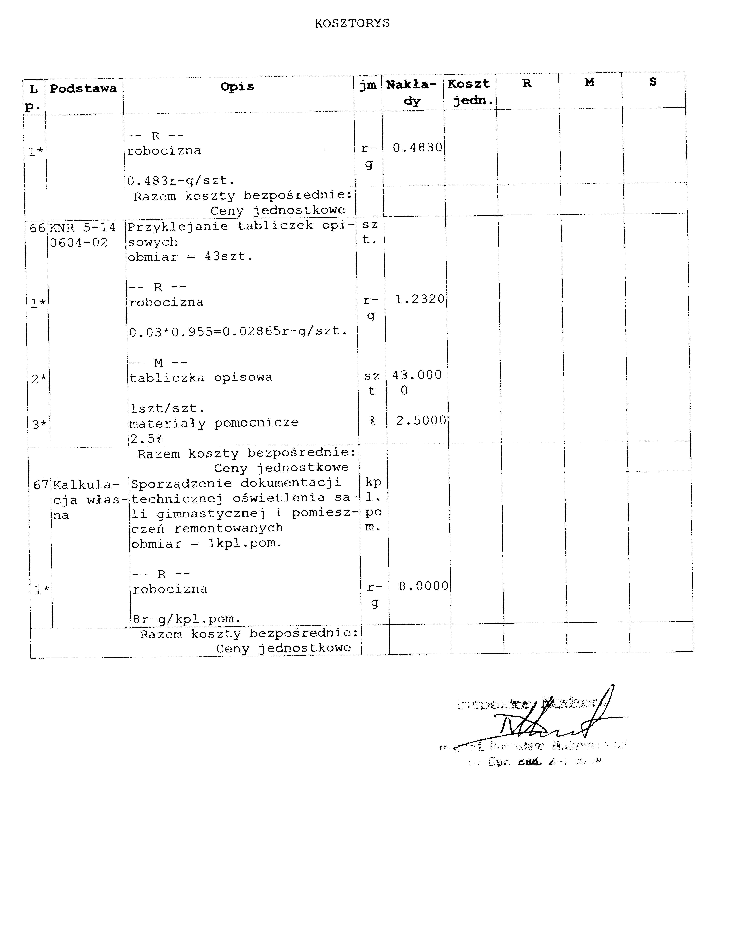
załącznik nr 5
UMOWA nr
poprzedzona postępowaniem o udzielenie zamówienia publicznego w trybie przetargu nieograniczonego
(na podstawie ustawy z dnia 29.01.2004. Prawo zamówień publicznych)
zawarta w Katowicach, pomiędzy:
Zespołem Szkół Przemysłu Spożywczego
z siedziba w Katowicach, ul. Ks. b-pa H. Bednorza 15 zwanym dalej Zamawiającym
NIP: 954-17-26-658
który reprezentuje:
.................................................................. – .............................................................,
a
............................................................ zwanym dalej Wykonawca
NIP: .........................
który reprezentuje:
.................................................................. – .............................................................,
albo
............................................................
NIP: ...............................
wspólnie ubiegającymi sie o udzielenie zamówienia i ponoszącymi z tego tytułu solidarną odpowiedzialność za wykonanie umowy, zwanymi dalej Wykonawcą następującej o treści:

§1
1. Na podstawie dokumentacji przygotowanej dla przeprowadzonego przez Zamawiającego postępowania nr ZSPS/341/ZP/RB/01/2009 oraz oferty przedstawionej przez Wykonawcę w tym postępowaniu – stanowiących integralna część niniejszej umowy, Zamawiający zamawia a Wykonawca przyjmuje do wykonania roboty budowlane:
remont sali gimnastycznej z zapleczem w Zespole Szkół Przemysłu Spożywczego
im. J. Rymera I Wojewody Śląskiego w Katowicach
2. Wykonawca zobowiązuje sie do przekazania Zamawiającemu przedmiotu umowy wykonanego zgodnie z:
1) dokumentacja, o której mowa w ust. 1.
2) warunkami określonymi w niniejszej umowie;
3) warunkami wynikającymi z obowiązujących przepisów technicznych i prawa budowlanego;
4) wymaganiami wynikającymi z obowiązujących Polskich Norm i aprobat technicznych;
5) zasadami rzetelnej wiedzy technicznej i ustalonymi zwyczajami.
3. Zamawiający zobowiązuje sie do spełnienia warunków określonych w niniejszej umowie, w szczególności odebrania przedmiotu umowy i zapłaty należnego wynagrodzenia, a także spełnienia warunków wynikających z obowiązujących przepisów dotyczących nadzoru inwestorskiego.
§2
1. Materiały, urządzenia konieczne do wykonania przedmiotu umowy dostarczy Wykonawca.
2. Wykonawca oświadcza, że materiały, urządzenia użyte przez niego do wykonania przedmiotu umowy dopuszczone są do używania w budownictwie w rozumieniu obowiązujących przepisów prawa.
3. Zamawiający żąda aby Wykonawca dostarczył - w stosunku do wskazanych materiałów, urządzeń - certyfikaty na znak bezpieczeństwa bądź certyfikaty zgodności lub deklaracje zgodności z Polską Normą czy też aprobatą techniczną.
4. Wykonawca wykona przedmiot umowy samodzielnie (bez udziału podwykonawcy).

§3
1. Wykonawca rozpocznie wykonywanie przedmiotu umowy w terminie 5 dni od dnia zawarcia niniejszej umowy.
2. Zamawiający przekaże Wykonawcy protokolarnie teren robót w terminie, o którym mowa w ust.1.
3. Wykonawca od chwili przejęcia terenu robót aż do chwili jego oddania ponosi odpowiedzialność na zasadach ogólnych za szkody wynikłe na tym terenie oraz terenie przyległym – graniczącym w związku z prowadzonymi robotami; w szczególności Wykonawca winien:
1) zabezpieczyć i oznakować teren wykonywania robót,
2) strzec mienia znajdującego sie na przekazanym mu terenie i zapewnić odpowiednie warunki bezpieczeństwa dla ludzi i środowiska,
3) prowadzi prace w sposób nie zakłócający funkcjonowania obiektu,
4) w trakcie realizacji przedmiotu umowy usuwać zbędne materiały, odpady oraz niepotrzebne urządzenia tymczasowe,
5) uporządkować teren robót i przekazać go Zamawiającemu w terminie ustalonym na końcowy odbiór robót. Koszt powyższych czynności obciąża Wykonawcę.
§4
1. Wykonawca na swój koszt i odpowiedzialność ustanawia kierownika robót w osobie:
1) ......................... - nr uprawnień: ................... (w zakresie specjalności: konstrukcyjno –budowlanych) w ramach zakresu obowiązków i uprawnień przewidzianych dla kierowników robót w prawie budowlanym.
2) ......................... - nr uprawnień: ................... (w zakresie specjalności: sieci, instalacji i urządzeń elektrycznych), w ramach zakresu obowiązków i uprawnień przewidzianych dla kierowników robót w prawie budowlanym.
Kierownik budowy pełni obowiązki określone w prawie budowlanym i innych przepisach.
2. Zamawiający ustanawia inspektora nadzoru inwestorskiego w osobach:
1) ......................... - nr uprawnień: ................... (w zakresie specjalności: konstrukcyjno –budowlanych) w ramach zakresu obowiązków i uprawnień przewidzianych dla kierowników robót w prawie budowlanym.
2) ......................... - nr uprawnień: ................... (w zakresie specjalności: sieci, instalacji i urządzeń elektrycznych), w ramach zakresu obowiązków i uprawnień przewidzianych dla kierowników robót w prawie budowlanym.
Koordynatorem czynności wymienionych w pkt. 2 Zamawiający jest Magdalena Giełdoń
4. Ewentualna zmiana kierownika budowy, kierownika robót bądź inspektora nadzoru inwestorskiego wymaga pisemnej notyfikacji Strony dokonującej zmiany.
5. W przypadku zaistnienia konieczności wykonania robót nie objętych kosztorysem ofertowym (innych lub wykraczających poza ilości w nim podane) Wykonawcy nie wolno ich realizować bez uzyskania dodatkowego zamówienia na podstawie odrębnej umowy. Wszelkie samodzielne decyzje inspektora(-ów) nadzoru inwestorskiego w tym zakresie będą bezskuteczne a roboty takie – wykonane na koszt i ryzyko Wykonawcy.
6. O konieczności wykonania prac dodatkowych Wykonawca niezwłocznie informuje Zamawiającego w formie pisemnej. Zamawiający podejmie decyzje odnośnie zasadności wykonania prac dodatkowych oraz sposobu ich wykonania w terminie do 7 dni od powiadomienia, o którym mowa wyżej.

§5
1. Wykonawca zrealizuje przedmiot umowy w terminie ……………………..
2. Przedmiotem odbioru końcowego będzie przedmiot umowy wykonany zgodnie z warunkami określonymi w §1 ust.2 niniejszej umowy. W skład Komisji odbiorowej wchodzą osoby wymienionych w § 5 ust. 1 -2 .
3. Zamawiający przystąpi do odbioru końcowego w ciągu 7 dni roboczych od pisemnego zgłoszenia przez Wykonawcę zakończenia realizacji przedmiotu umowy.
4. Wykonawca zobowiązany jest do przeprowadzenia przed odbiorem wymaganych właściwymi przepisami prób oraz do uzyskania od właściwych organów odpowiednich zaświadczeń.
5. Z czynności odbioru Strony spiszą protokół, w którym zawarte zostaną w szczególności:
1) informacje o jakości wykonanych robót,
2) ewentualny wykaz wszystkich wad ujawnionych w trakcie odbioru wraz z terminami ich usunięcia lub oświadczeniem Zamawiającego o wyborze innego uprawnienia przysługującego mu z tytułu odpowiedzialności Wykonawcy za wady ujawnione przy odbiorze.
3) Kosztorys, zatwierdzony przez branżowych inspektorów nadzoru inwestorskiego oraz dokumenty potwierdzające wykonanie czynności, o których mowa w ust.4 stanowią integralny załącznik do protokołu odbioru.
6. Branżowy inspektor nadzoru inwestorskiego zatwierdzi kosztorys, o którym mowa w ust. 5 w terminie do 14 dni od daty jego otrzymania lub zgłosi w tym terminie na piśmie uwagi do przedmiotowego kosztorysu w przypadku jego nieprawidłowego sporządzenia, ze skutkiem uznania kosztorysu za prawidłowy i zaakceptowany przez Zamawiającego w razie bezskutecznego upływu powyższego terminu.
7. Protokół odbioru, o którym mowa w ust.5 stanowi podstawę do wystawienia przez Wykonawcę faktury.
8. Strony nie dopuszczają odbioru częściowego robót.
9. Wykonawca zobowiązany jest zgłaszać branżowym inspektorom nadzoru inwestorskiego (przez wpis do dziennika budowy) do odbioru roboty zanikające lub ulegające zakryciu. Odbiór przez branżowego inspektora nadzoru robót, o których mowa w niniejszym ustępie nastąpi do 2 dni roboczych, licząc od daty wpisu do dziennika budowy.
10. W przypadku nie spełnienia przez Wykonawcę wymogów określonych w ust.9, zobowiązany on będzie do odkrycia robót lub wykonania otworów kontrolnych a następnie przywrócenia stanu poprzedniego. Koszt i ryzyko tych czynności obciąża Wykonawcę.

§6
1. Za wykonanie przedmiotu umowy Wykonawca otrzyma wynagrodzenie kosztorysowe.
2. Ustalenie wysokości wynagrodzenia nastąpi na podstawie kosztorysu powykonawczego, sporządzonego w oparciu o faktycznie wykonane i odebrane roboty oraz ceny jednostkowe wskazane w kosztorysie ofertowym.
3. Wynagrodzenie nie może przekroczyć kwoty: ....................... PLN (słownie:.......................................,..../1oo) bez zmiany treści umowy, plus należny podatek VAT.
4. Za roboty niewykonane - uznane przez Strony jako zbędne - choć objęte kosztorysem ofertowym wynagrodzenie nie przysługuje.

§7
1. Wynagrodzenie, o którym mowa w §7 wypłacone będzie Wykonawcy na podstawie faktury, o której mowa w §6 ust.7.
2. Każda zapłata następować będzie przelewem na rachunek bankowy Wykonawcy: ........................ nr rachunku: ..........................., w ciągu 14 dni od daty przyjęcia przez Zamawiającego faktury Wykonawcy.
3. Za datę dokonania zapłaty przyjmuje sie datę obciążenia rachunku bankowego Zamawiającego.
4. W razie zwłoki w płatności Wykonawca ma prawo żądać zapłaty ustawowych odsetek.

§8
1. Uprawnienia z tytułu rękojmi przysługują Zamawiającemu niezależnie od uprawnień z tytułu gwarancji – wszelkie postanowienia zawarte w ofercie Wykonawcy, a sprzeczne z powyższym uważa sie za bezskuteczne wobec Stron.
2. Termin rękojmi rozpoczyna sie w dacie odbioru końcowego i jest o 3 miesiące dłuższy od terminu gwarancji.
3. Termin rękojmi przedłuża sie o termin usuwania wady, przy czym początkiem biegu terminu jest data zawiadomienia Wykonawcy o wadzie.
4. Zamawiający zawiadomi Wykonawcę o wadzie telefonicznie (nr …………......) oraz potwierdzi faxem (nr: ..............) lub pisemnie na adres Wykonawcy, najpóźniej w terminie jednego miesiąca od daty jej wykrycia.
5. Zamawiający, po stwierdzeniu istnienia wady, wykonując uprawnienia względem Wykonawcy może:
1) żądać ich bezpłatnego usunięcia wyznaczając w tym celu Wykonawcy odpowiedni termin (maksymalnie 14 dni od daty zgłoszenia wady) z zagrożeniem, i po bezskutecznym upływie terminu nie przyjmie usunięcia wad i odstąpi od umowy; Wykonawca nie może odmówić usunięcia wady;
2) odstąpić od umowy, bez wyznaczania terminu do usunięcia wad, gdy wady maja charakter istotny i nie dadzą się usunąć;
3) obniżyć wynagrodzenie Wykonawcy w przypadku gdy wady nie dadzą sie usunąć, lecz nie mają charakteru istotnego.
Za wadę istotna uważa sie wadę czyniąca przedmiot umowy niezdatnym do zwykłego użytku lub sprzeciwiająca sie wyraźnie umowie.
6. Potwierdzenie przez Strony usunięcia wad albo oświadczenie Zamawiającego o wyborze innego uprawnienia przysługującego mu z tytułu rękojmi wymaga formy pisemnej.

§9
1. Wykonawca gwarantuje najwyższa jakość przedmiotu umowy zwłaszcza w zakresie:
1) zgodności z niniejsza umowa,
2) zgodności z obowiązującymi przepisami technicznymi oraz normami państwowymi,
3) kompletności z punktu widzenia celu, któremu ma służyć.
W związku z powyższym Wykonawca ponosi odpowiedzialność z tytułu gwarancji za wady zmniejszające wartość techniczną i użytkową przedmiotu umowy ujawnione w okresie gwarancyjnym oraz za ich usuniecie.
2. Warunki gwarancji określa niniejsza umowa, oferta Wykonawcy oraz przekazane Zamawiającemu dokumenty gwarancyjne, dotyczące materiałów, urządzeń, armatury, stanowiące integralna cześć umowy. W przypadku rozbieżności postanowień, pierwszeństwo maja postanowienia korzystniejsze dla Zamawiającego.
3. Termin gwarancji:
1) na wykonane roboty wynosi …………………….
2) na zamontowane materiały, urządzenia itp. – wg gwarancji producenta.
Bieg terminów gwarancji rozpoczyna sie w dacie odbioru końcowego.
4. Wykonawca zwolniony jest od odpowiedzialności z tytułu gwarancji za wady spowodowane:
1) użytkowaniem zastosowanych przez siebie materiałów, urządzeń, armatury zamontowanych w ramach przedmiotu umowy niezgodnie z załączona do niego instrukcja obsługi,
2) wykonaniem istotnych napraw i przeróbek przez osoby nieupoważnione, bez zgody Wykonawcy.
5. Postanowienia zawarte w §9 ust.3 do 6 stosuje odpowiednio.

§10
1. W przypadku niewykonania lub nienależytego wykonania umowy naliczane będą kary umowne, bez względu na to czy szkoda faktycznie zaistniała.
2. Zamawiający zapłaci Wykonawcy kary umowne:
1) za każdy rozpoczęty dzień zwłoki w przekazaniu terenu robót - w wysokości 0,2 % kwoty, o której mowa w §7 ust.3 plus należny podatek VAT,
2) z tytułu odstąpienia od umowy przez Wykonawcę, z przyczyn za które odpowiada Zamawiający – w wysokości 25 % kwoty, o której mowa w §7 ust.3 plus należny podatek VAT.
3. Wykonawca zapłaci Zamawiającemu kary umowne:
1) za każdy rozpoczęty dzień zwłoki w oddaniu przedmiotu umowy - w wysokości 0,2 % kwoty, o której mowa w §7 ust.3 plus należny podatek VAT,
2) za każdy rozpoczęty dzień zwłoki w usunięciu wad, o których mowa w §6 ust.5 pkt.2 – w wysokości 0,02 % kwoty, o której mowa w §7 ust.3 plus należny podatek VAT,
3) za każdy rozpoczęty dzień zwłoki w usunięciu wad w okresie gwarancji lub rękojmi – w wysokości 0,2% kwoty, o której mowa w §7 ust.3 plus należny podatek VAT,
4) za każdy rozpoczęty dzień przerwy w realizacji przedmiotu umowy wywołanej przyczynami, za które odpowiada Wykonawca - w wysokości 0,05 % kwoty, o której mowa w §7 ust.3 plus należny podatek VAT,
5) z tytułu odstąpienia od umowy przez Zamawiającego, z przyczyn za które odpowiada Wykonawca – w wysokości 25% kwoty, o której mowa w §7 ust.3 plus należny podatek VAT.
4. Jeżeli kara umowna nie pokrywa poniesionej szkody, Strony mogą żądać odszkodowania uzupełniającego na zasadach ogólnych.
5. W przypadku spowodowania przez Wykonawcę szkody w mieniu Zamawiającego przy realizacji przedmiotu niniejszej umowy, Zamawiający wystawi notę obciążeniowa, na podstawie której Wykonawca zapłaci Zamawiającemu odszkodowanie za powstałe szkody.
6. Wysokość odszkodowania zostanie pomniejszona o wartość otrzymanego przez Zamawiającego odszkodowania z tytułu ubezpieczenia.
7. Kary umowne lub odszkodowania należne Zamawiającemu z tytułu niniejszej umowy zostaną potracone z wynagrodzenia Wykonawcy.
8. Jeżeli kara umowna lub odszkodowanie nie może zostać uiszczone zgodnie z postanowieniami ust.7, Wykonawca zapłaci należność na rachunek bankowy Zamawiającego wskazany w nocie obciążeniowej, w terminie 14 dni od daty jej wystawienia.

§11
1. Przyczynami odstąpienia od umowy, za które odpowiada Zamawiający są sytuacje:
1) gdy Zamawiający nie przekaże Wykonawcy terenu robót w ciągu 1 miesiąca od daty wskazanej w §4 ust.2,
2) gdy Zamawiający nie wypłaca wynagrodzenia za wykonany przedmiot umowy w ciągu 6 miesięcy od daty płatności,
2. Przyczynami odstąpienia od umowy, za które odpowiada Wykonawca są sytuacje:
1) wskazane w §9 ust.5 pkt.1 i 2,
2) gdy Wykonawca nie podejmuje realizacji przedmiotu umowy w ciągu 7 dni od daty przekazania mu terenu robót lub przerwał wykonywanie przedmiotu umowy na okres dłuższy niż 30 dni,
3) gdy Wykonawca realizuje przedmiot umowy w sposób nienależyty i pomimo dodatkowego wezwania przez Zamawiającego nie nastąpiła poprawa w tym względzie,
4) gdy Wykonawca wyrządził szkodę w większym rozmiarze w mieniu Zamawiającego lub kolejny raz wyrządził szkodę w mieniu Zamawiającego, bez względu na jej rozmiar.
3. W razie zaistnienia istotnej zmiany okoliczności powodującej, _e wykonanie umowy nie leży w interesie publicznym, czego nie można było przewidzieć w chwili zawarcia umowy, Zamawiający może odstąpić od umowy w terminie 30 dni od powzięcia wiadomości o powyższych okolicznościach. Wykonawca ma prawo żądać jedynie wynagrodzenia należnego mu z tytułu wykonania części umowy.

§12
1. W przypadku zaistnienia sporu co do okoliczności, o których mowa w §11 ust.5, Strony mogą sie zwrócić do niezależnego rzeczoznawcy, w celu ustalenia okoliczności, które spowodowały szkodę, chyba że uzyskanie takiej opinii jest niemożliwe.
2. Jeżeli w trybie ust.1 zostanie ustalone, że szkoda zaistniała wskutek okoliczności, za które odpowiedzialność ponosi Wykonawca, Zamawiający ma prawo do żądania stosownego odszkodowania w trybie przewidzianym w §11 ust.5; ponadto Wykonawca ponosi koszty uzyskania opinii rzeczoznawcy.
3. Jeżeli w trybie ust.1 zostanie ustalone, że szkoda zaistniała wskutek okoliczności, za które Wykonawca nie ponosi odpowiedzialności, Zamawiający ponosi koszty uzyskania opinii rzeczoznawcy, co nie wyłącza dalszego prowadzenia przez niego sporu przed sadami powszechnymi.
§13
Wykonawca nie ma prawa, bez uzyskania wcześniejszej pisemnej zgody Zamawiającego, przelewać jakichkolwiek praw wynikających z niniejszej umowy na osoby trzecie.

§14
Zmiana treści lub uzupełnienie niniejszej umowy może nastąpić wyłącznie w granicach unormowania art. 144 ust. 1 ustawy Prawo zamówień publicznych za zgoda obu Stron i pod rygorem nieważności wymaga formy pisemnego aneksu, skutecznego po podpisaniu przez obie Strony.
§15
W sprawach nie uregulowanych niniejsza umowa maja zastosowanie przepisy kodeksu cywilnego, prawa budowlanego i prawa zamówień publicznych.

§16
Spory mogące wyniknąć z niniejszej umowy rozstrzygane będą przez właściwy rzeczowo sąd w Katowicach. W przypadku właściwości sadu Rejonowego będzie to Sad Rejonowy Katowice .
§17
1. Jako datę zawarcia umowy przyjmuje sie datę złożenia podpisu przez Stronę składającą podpis w drugiej kolejności.
2. Jeżeli którakolwiek ze Stron nie umieści daty złożenia podpisu, jako datę zawarcia umowy przyjmuje się datę złożenia podpisu przez druga Stronę.
3. Umowę sporządzono w dwóch jednobrzmiących egzemplarzach, po jednym dla każdej ze Stron.
ZAMAWIAJĄCY |  | WYKONAWCA
Data: |  | Data:

Dotyczy jedynie wykonawców wspólnie ubiegających sie o udzielenie zamówienia.

